BỘ GIÁO DỤC VÀ ĐÀO TẠO
TRƯỜNG ĐẠI HỌC MỎ - ĐỊA CHẤT
----------------------



BÁO CÁO SINH HOẠT HỌC THUẬT

KINH NGHIỆM ĐỔ NƯỚC THÍ NGHIỆM THEO PHƯƠNG PHÁP NESTEROV VÙNG CÁT VEN BIỂN TỈNH BÌNH THUẬN

Người trình bày: ThS. Đào Đức Bằng
Đơn vị: Bộ môn Địa chất thuỷ văn, khoa KH&KT Địa chất

Hà Nội - 2024
BỘ GIÁO DỤC VÀ ĐÀO TẠO
TRƯỜNG ĐẠI HỌC MỎ - ĐỊA CHẤT
----------------------

BÁO CÁO SINH HOẠT HỌC THUẬT

KINH NGHIỆM ĐỔ NƯỚC THÍ NGHIỆM THEO PHƯƠNG PHÁP NESTEROV VÙNG CÁT VEN BIỂN TỈNH BÌNH THUẬN

Người trình bày
ThS. Đào Đức Bằng

Hà Nội - 2024

MỤC LỤC
MỤC LỤC i
DANH MỤC CÁC KÝ HIỆU VÀ CHỮ VIẾT TẮT iii
DANH SÁCH CÁC BẢNG iv
DANH SÁCH CÁC HÌNH VẼ, ĐỒ THỊ v
MỞ ĐẦU 6
CHƯƠNG 1 8
PHƯƠNG PHÁP, KHỐI LƯỢNG THÍ NGHIỆM 8
1.1. Phương pháp thí nghiệm 8
1.1.1. Phạm vi áp dụng 8
1.1.2. Nguyên tắc 8
1.1.3. Thiết bị và dụng cụ thí nghiệm 8
1.1.4. Các bước tiến hành 11
1.1.5. Chỉnh lý số liệu và tính toán kết quả 17
1.2. Địa điểm và khối lượng thí nghiệm 18
CHƯƠNG 2 20
KẾT QUẢ THÍ NGHIỆM VÀ NHỮNG KINH NGHIỆM TRONG QUÁ TRÌNH THÍ NGHIỆM ĐỔ NƯỚC TẠI VÙNG CÁT VEN BIỂN 20
2.1. Kết quả thí nghiệm tại khu vực bãi rác Tiến Thành 20
1. Điểm TT-01 20
2. Điểm TT-02 23
3. Điểm TT-03 25
4. Điểm TT-04 28
5. Điểm TT-05 30
6. Điểm TT-06 32
7. Điểm TT-07 34
8. Điểm TT-08 36
9. Điểm TT-09 38
10. Điểm TT-10 40
11. Điểm TT-11 42
2.2. Kết quả thí nghiệm tại khu vực bãi rác Phước Tiến 44
1. Điểm PT-01 44
2. Điểm PT-02 46
3. Điểm PT-03 48
4. Điểm PT-04 50
2.3. Kết quả xác định hệ số thấm và tốc độ ngấm bão hòa 51
KẾT LUẬN 52
DANH MỤC TÀI LIỆU THAM KHẢO 53

DANH MỤC CÁC KÝ HIỆU VÀ CHỮ VIẾT TẮT

Viết tắt | Nội dung ký hiệu và chữ viết tắt
BKHCN | Bộ Khoa học và Công nghệ
BTNMT | Bộ Tài nguyên và Môi trường
BVMT | Bảo vệ môi trường
BXD | Bộ Xây dựng
BYT | Bộ Y tế
ĐCTV | Địa chất thủy văn
ĐCCT | Địa chất công trình
ĐCTT | Độ cứng tạm thời
ĐCVV | Độ cứng vĩnh viễn
ĐPHVS | Đới phòng vệ sinh
ĐTM | Đánh giá tác động môi trường
GS | Giáo sư
KHCN | Khoa học công nghệ
KT-XH | Kinh tế xã hội
KTTV | Khí tượng thủy văn
NCKH | Nghiên cứu khoa học
NDĐ | Nước dưới đất
NĐ-CP | Nghị định - Chính phủ
NN&PTNT | Nông nghiệp và phát triển nông thôn
PGS | Phó giáo sư
QCVN | Quy chuẩn Việt Nam
TCCP | Tiêu chuẩn cho phép
TCN | Tầng chứa nước
TĐC | Tổng độ cứng
TNMT | Tài nguyên môi trường
TPHH | Thành phần hóa học
TS | Tiến sĩ
TSKH | Tiến sĩ khoa học
ThS | Thạc sĩ
UBND | Ủy ban nhân dân

DANH SÁCH CÁC BẢNG
Bảng 2.1. Kết quả sơ bộ xác định tốc độ ngấm bão hòa và hệ số thấm 51

DANH SÁCH CÁC HÌNH VẼ, ĐỒ THỊ
Hình 1.1. Hai vòng chắn hình trụ đường kính 50cm và 25cm 9
Hình 1.2. Thiết bị đựng nước là 2 bình hình trụ, 10
Hình 1.3. Thùng đựng nước 1 mét khối phục vụ bổ sung nước 11
Hình 1.4. Quá trình lắp đặt các thiết bị, đóng vòng thép xuống khoảng 15cm 12
Hình 1.4. Các thiết bị được chuẩn bị sẵn sàng phục vụ thí nghiệm 13
Hình 1.6. Tiến hành quan trắc trong quá trình thí nghiệm 15
Hình 1.7. Công tác đào hố xác định chiều sâu thấm nước 16
Hình 1.8. Lấp các hố đào sau khi đã thí nghiệm xong 17
Hình 1.9. Vị trí khu vực đổ nước thí nghiệm tại tỉnh Bình Thuận 18
Hình 1.10. Vị trí các điểm đổ nước thí nghiệm tại khu vực bãi rác Tiến Thành 19
Hình 1.11. Vị trí các điểm đổ nước thí nghiệm tại khu vực bãi rác Phước Tiến 19

MỞ ĐẦU
Quá trình phát triển kinh tế, gia tăng dân số ở các nước trên thế giới cũng như tại Việt Nam khiến cho nhiều chất xả thải ra môi trường. Trong số các chất đó thì các loại gây ô nhiễm và hạn chế khả năng sử dụng tài nguyên nước nói chung, tài nguyên nước dưới đất nói riêng cần đặc biệt chú ý đến các kim loại nặng có trong chất thải. Kim loại nặng là vật chất có tỷ trọng lớn hơn 5, bao gồm Ag, Cd, Cu, Fe, Mn, Zn…, bản thân các nguyên tố kim loại nặng và hợp chất của chúng tương đối ổn định, khó bị phân giải và khó di chuyển. Điều kiện di chuyển của chúng phụ thuộc vào đặc điểm địa hóa của môi trường, phụ thuộc vào hành vi địa hóa của mỗi nguyên tố. Để có thể đánh giá được nguồn nước dưới đất ở một khu vực nào đó có nguy cơ ô nhiễm do kim loại nặng nói riêng, các chất ô nhiễm khác nói chung cũng cần thiết phải xem xét tổng hòa mối liên quan giữa địa tầng địa chất, đặc điểm thạch học, đặc điểm địa hóa của khu vực đó.
Vùng cát ven biển nói chung và khu vực miền Trung nói riêng mang đặc điểm chung là khả năng tự bảo vệ kém, các chất ô nhiễm dễ dàng di chuyển vào tầng chứa nước, gây nhiễm bẩn nước dưới đất. Chính vì vậy, vấn đề nghiên cứu quá trình dịch chuyển chất ô nhiễm ở khu vực này rất cần được quan tâm. Đề tài khoa học và công nghệ cấp Quốc gia ĐTĐLCN.86/21 được xây dựng với mục tiêu đó. Đề tài đã lựa chọn khu vực đặc trưng cho vùng cát ven biển miền Trung là tỉnh Ninh Thuận và Bình Thuận, khảo sát các khu vực có bãi chôn lấp chất thải, bãi tập kết rác, khu, cụm công nghiệp và các nguồn khác có nguy cơ ô nhiễm kim loại nặng đến các tầng chứa nước dưới đất. Để có thể xác định được các thông số dịch chuyển vật chất và dự báo sự dịch chuyển kim loại nặng bằng mô hình số, cần xác định các thông số liên quan, trong đó, có hệ số thấm trong đới không bão hòa. Từ thí nghiệm xác định tốc độ ngấm bão hòa có thể xác định thông số nói trên. Thí nghiệm được áp dụng đối với vùng cát ven biển là thí nghiệm đổ nước hố đào, với 15 điểm được thực hiện tại khu vực bãi rác Tiến Thành, TP Phan Thiết và bãi rác Phước Tiến, TX LaGi, tỉnh Bình Thuận.
Trong quá trình thực hiện thí nghiệm đổ nước hố đào theo phương pháp Nesterov, có nhiều vấn đề liên quan cần được chia sẻ từ việc lựa chọn các thiết bị thí nghiệm, vật tư phục vụ thí nghiệm hay thời gian, lượng nước trong quá trình thí nghiệm,… Đây là những nét đặc trưng riêng đối với các thành tạo cát ven biển, chính vì vậy, việc chia sẻ những nội dung này rất có ý nghĩa.
Báo cáo với các nội dung chính sau:
- Mở đầu;
- Chương 1: Phương pháp, khối lượng thí nghiệm;
- Chương 2: Kết quả thí nghiệm và những kinh nghiệm trong quá trình thí nghiệm đổ nước tại vùng cát ven biển;
- Kết luận.
Báo cáo sinh hoạt học thuật này được thực hiện và trình bày bởi ThS. Đào Đức Bằng. Tác giả xin cám ơn Phòng Khoa học Công nghệ, trường Đại học Mỏ - Địa chất đã tạo điều kiện để tác giả có thể trình bày báo cáo, xin cám ơn các đại biểu tham gia trao đổi, góp ý trong sinh hoạt học thuật của tác giả.

CHƯƠNG 1

PHƯƠNG PHÁP, KHỐI LƯỢNG THÍ NGHIỆM

1.1. Phương pháp thí nghiệm
Đối với vùng cát ven biển miền Trung, trong đới không bão hòa, chúng tôi áp dụng phương pháp thí nghiệm của N.X. Netxterôp như sau:

1.1.1. Phạm vi áp dụng
Phương pháp này thích hợp áp dụng đối với các loại đất hạt nhỏ và đất hạt mịn chứa nhiều sạn sỏi, có mặt lớp xuất lộ hoặc nằm ở độ sâu không quá từ 1,5 m, không bão hòa nước, có tính thấm nước từ trung bình đến yếu.

1.1.2. Nguyên tắc
Thí nghiệm đổ nước trong hố đào, sử dụng hai vòng chắn đặt đồng tâm: vòng to (vòng ngoài) có đường kính trong 50 cm, vòng nhỏ (vòng trong) có đường kính trong 25 cm; khống chế cột nước áp lực không đổi ở vòng trong và vòng ngoài đều bằng 10 cm. Đo lượng nước tiêu tốn do thấm qua đáy vòng nhỏ cho đến khi đạt lưu lượng ổn định thì dừng. Áp dụng định luật Darcy và có xét tới lực mao dẫn để tính hệ số thấm của đất.

1.1.3. Thiết bị và dụng cụ thí nghiệm
- Hai vòng chắn hình trụ, bằng thép, có chiều cao 25 cm, vòng to đường kính trong 50 cm và vòng nhỏ đường kính trong 25 cm. Hai vòng đều được vát mép ngoài ở đầu dưới để dễ ấn vòng ngập vào đất; vòng nhỏ lồng trong vòng to, đồng tâm chính xác.
- Hai bình đựng nước hình trụ, đường kính 130mm, cao 1,2 mét, có chia vạch trên mỗi bình, vật liệu làm bằng nhựa UPVC. Có giá để cố định 2 bình đựng, khóa nước và ống đi kèm.
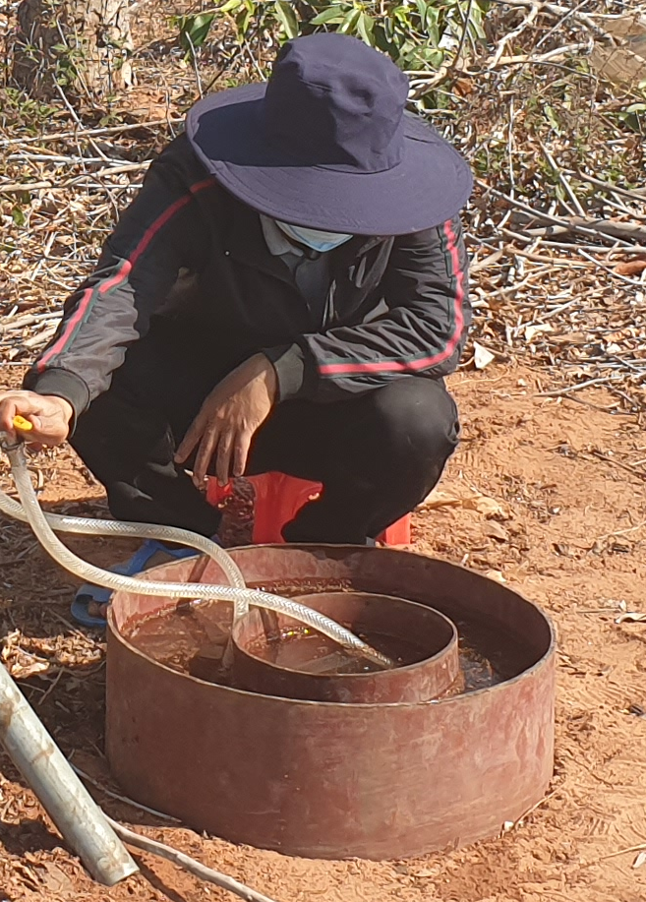

Hình 1.1. Hai vòng chắn hình trụ đường kính 50cm và 25cm

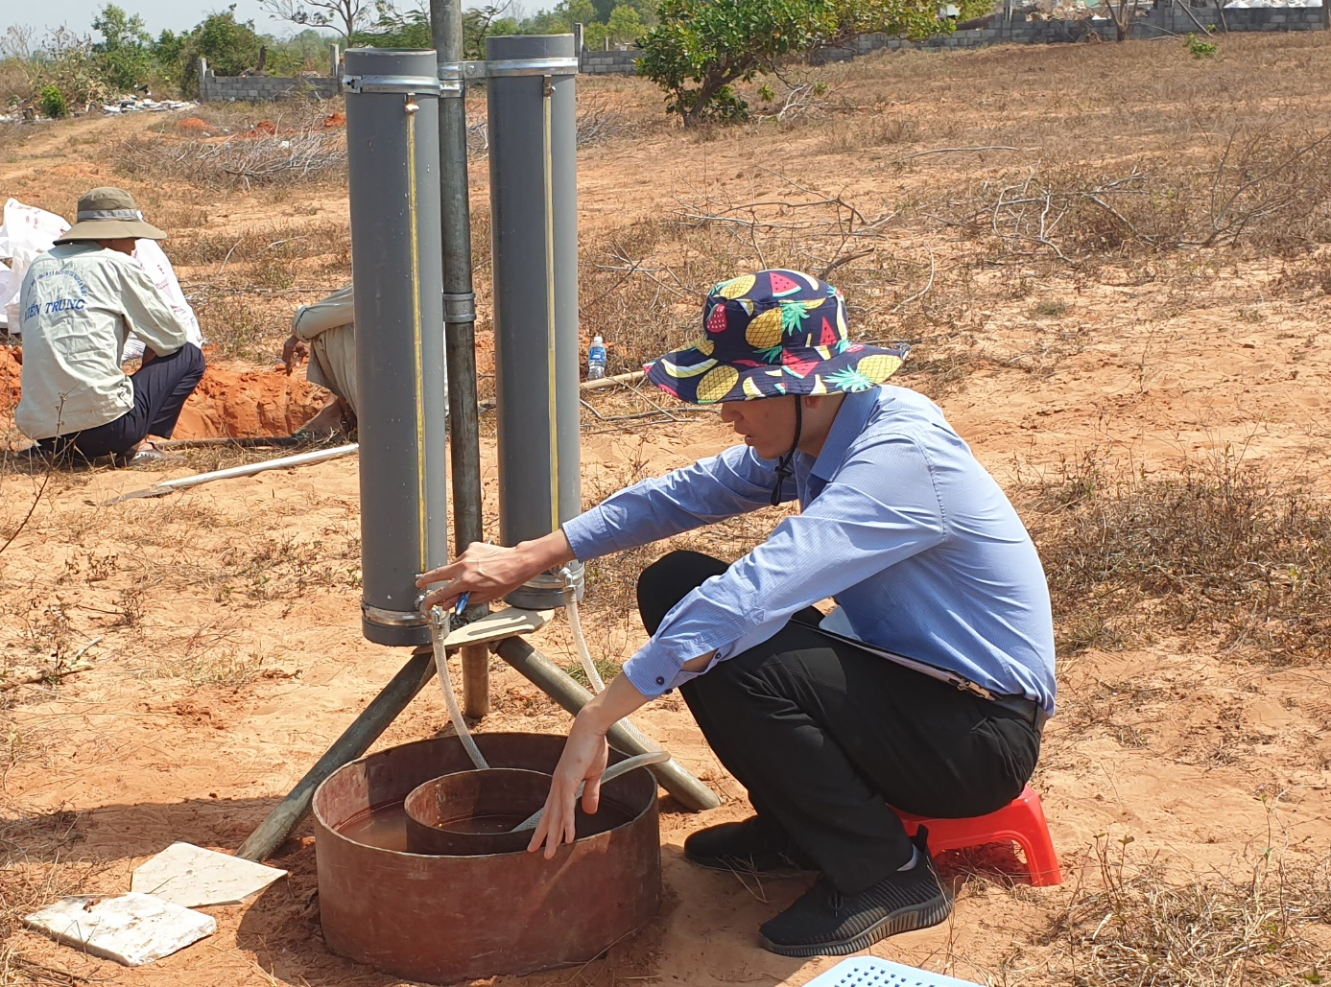

Hình 1.2. Thiết bị đựng nước là 2 bình hình trụ,
- Thiết bị khoan lấy mẫu để xác định độ ẩm của đất; Thiết bị và dụng cụ xác định độ ẩm của đất tại hiện trường.
- Các dụng cụ khác đi kèm cần được chuẩn bị để đáp ứng được đầy đủ thí nghiệm này.
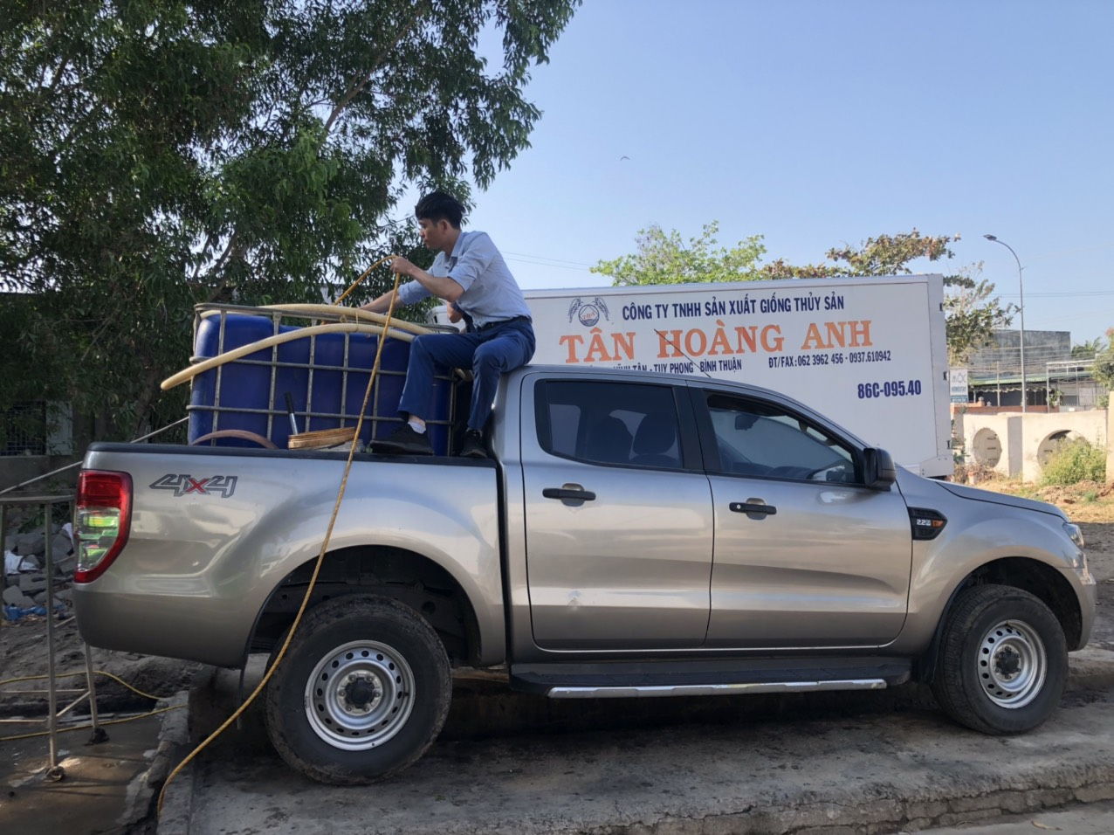

Hình 1.3. Thùng đựng nước 1 mét khối phục vụ bổ sung nước

1.1.4. Các bước tiến hành
- San bằng mặt đất vị trí thí nghiệm. Đào hố có kích thước khoảng 1,0 m x 1,5 m, sâu đến bề mặt lớp đất cần xác định hệ số thấm, gạt bằng bề mặt đáy hồ. Sau đó, đào hố tròn ở giữa có đường kính lớn hơn 50 cm một ít, sâu khoảng 15 cm đến 20 cm, rồi dùng thước thẳng gạt bằng đáy hố cho phẳng, hót bỏ vật liệu vụn ra ngoài; tuyệt đối không được dẫm chân lên đáy hồ và không làm lấp bịt các lỗ hổng sẵn có của đất.
- Đặt vòng nhỏ và vòng to xuống hố sao cho đồng tâm, cho đầu vát mép xuống dưới, rồi bằng phương pháp thích hợp ấn thẳng đứng các vòng chắn ngập sâu đều vào đất từ 5 cm đến 6 cm. Sau đó, dùng đất sét dẻo nhét kín các khe hở ở xung quanh chân thành ngoài của vòng to và vòng nhỏ với đất ở đáy hố đổ nước.
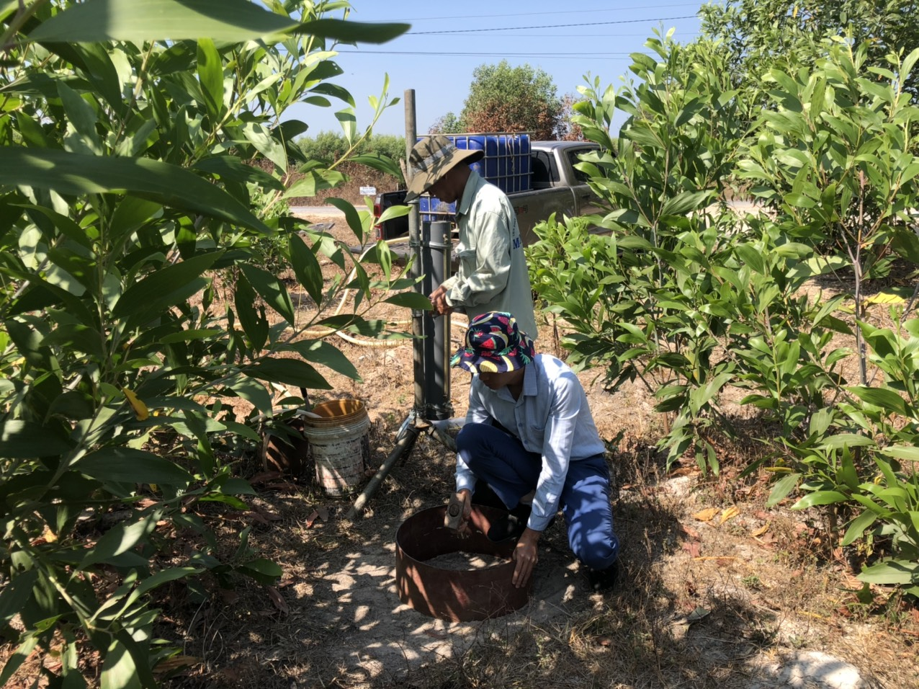

Hình 1.4. Quá trình lắp đặt các thiết bị, đóng vòng thép xuống khoảng 15cm
- Lắp đặt thẳng đứng một thước đo sát với thành trong của vòng nhỏ và một thước đo sát với thành trong của vòng to, sao cho số không (0) ngang với bề mặt đáy hố, rồi đánh dấu mốc chiều cao 10 cm lên thành các vòng chắn. Sau đó, rải đều lên đáy hồ một lớp sỏi cỡ hạt từ 2 mm đến 10 mm, dày từ 2 cm đến 3 cm để chống xói đáy hồ trong quá trình thí nghiệm đổ nước.
- Đặt giá đỡ các bình đựng nước vào vị trí làm việc, một bình dùng cấp nước vào vòng trong và một bình dùng cấp nước vào khoảng trống giữa vòng trong và vòng ngoài; điều chỉnh cho miệng ống đầu nút của các bình ngang với vạch đánh dấu chiều cao 10 cm ở thành các vòng chắn.
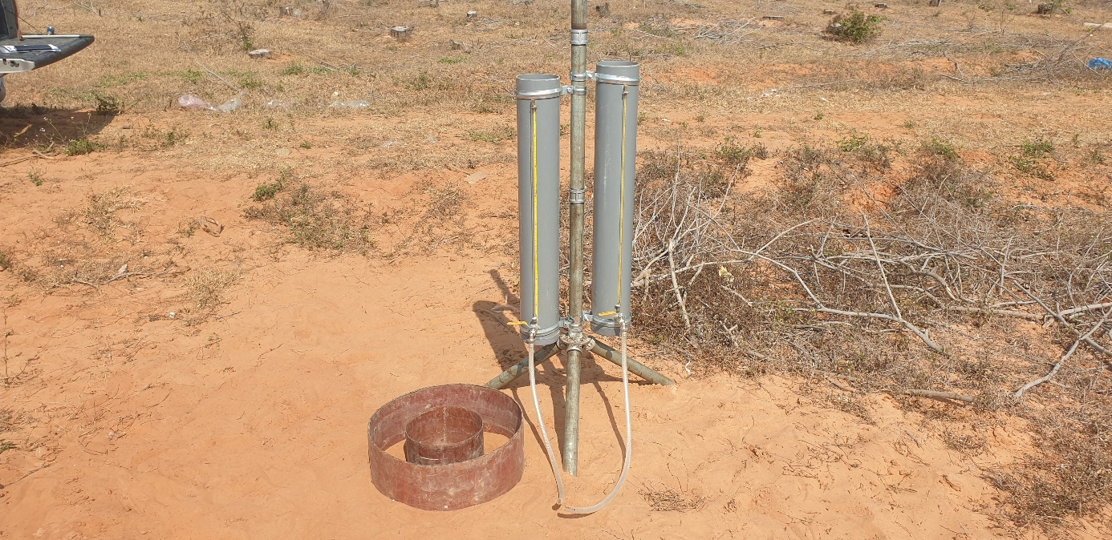

Hình 1.4. Các thiết bị được chuẩn bị sẵn sàng phục vụ thí nghiệm
- Dùng nước từ thùng dự trữ cấp đồng thời vào vòng trong và vào khoang trống giữa vòng trong và vòng ngoài, với tốc độ dâng mực nước không vượt quá 0,5 cm/min, cho đến khi đạt chiều cao mực nước ở trong đó khoảng từ 11 cm đến 12 cm thì thôi (cắt nguồn này). Lập tức gỡ bỏ cái bịt miệng ống ở đầu nút các bình mariot để nước trong các bình này cấp nước cho thí nghiệm. Kiểm tra xem các bình mariot có đảm bảo tự điều chỉnh mực nước trong các vòng chắn đúng bằng vạch chuẩn chiều cao 10 cm hay không, nếu chưa đạt yêu cầu thì phải chỉnh sửa giá đỡ các bình mariot, nếu đảm bảo yêu cầu thì tiến hành bước tiếp theo.
- Quan trắc thấm:
Thời điểm bắt đầu quan trắc (ngày, giờ, phút, giây), đọc và ghi vào sổ thí nghiệm số đo lượng nước của bình mariot cấp nước vào vòng trong và của bình mariot cấp nước vào vòng ngoài, đồng thời đo và ghi nhiệt độ của nước. Sau đó, thường xuyên theo dõi và đọc số đo lượng nước của các bình này theo tần suất 2 phút 1 lần (đối với 20 phút đầu) và 5 phút 1 lần đối với thời gian tiếp theo. Trong quá trình thí nghiệm, tính lưu lượng Q (cm³/s) của từng khoảng thời gian giữa hai lần đọc số đo lượng nước của bình cấp nước vào vòng nhỏ theo công thức (1) đã nêu. Tiến hành thí nghiệm cho đến khi lưu lượng nước tiêu tốn do thấm đạt đến ổn định, Q_{c} (cm³/s) thì dừng.
Chú thích:
Trong quá trình thí nghiệm, phải đảm bảo cung cấp nước liên tục và đồng thời vào vòng trong và vòng ngoài, duy trì cột nước không đổi bằng 10 cm; khi nước trong bình đã gần hết, phải lập tức thay bình khác tương tự chứa đầy nước.
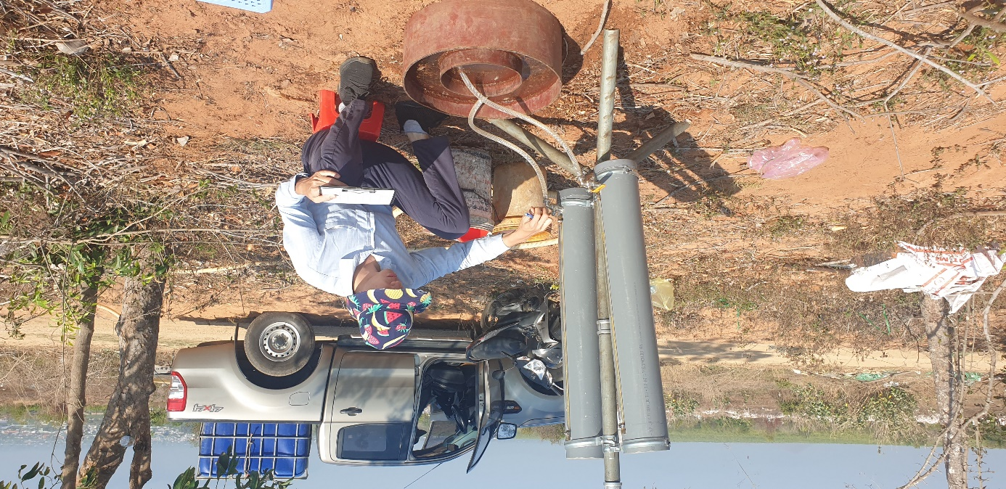
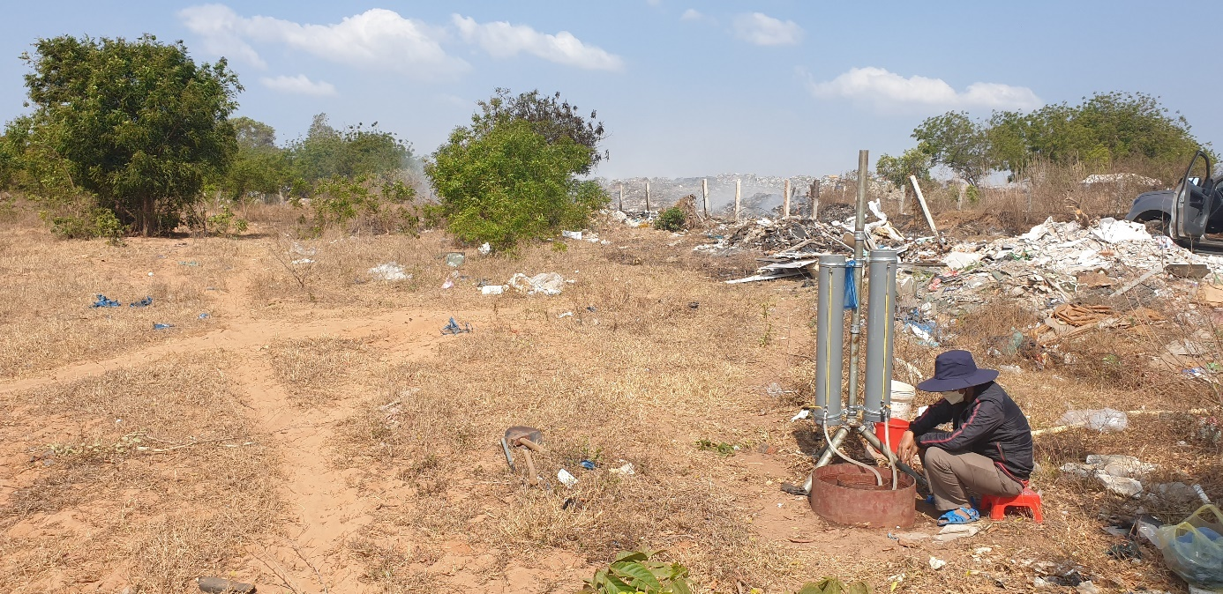
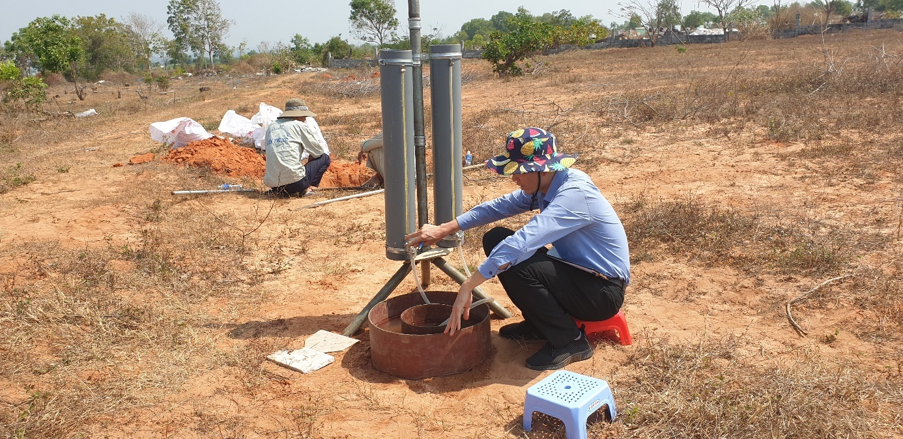
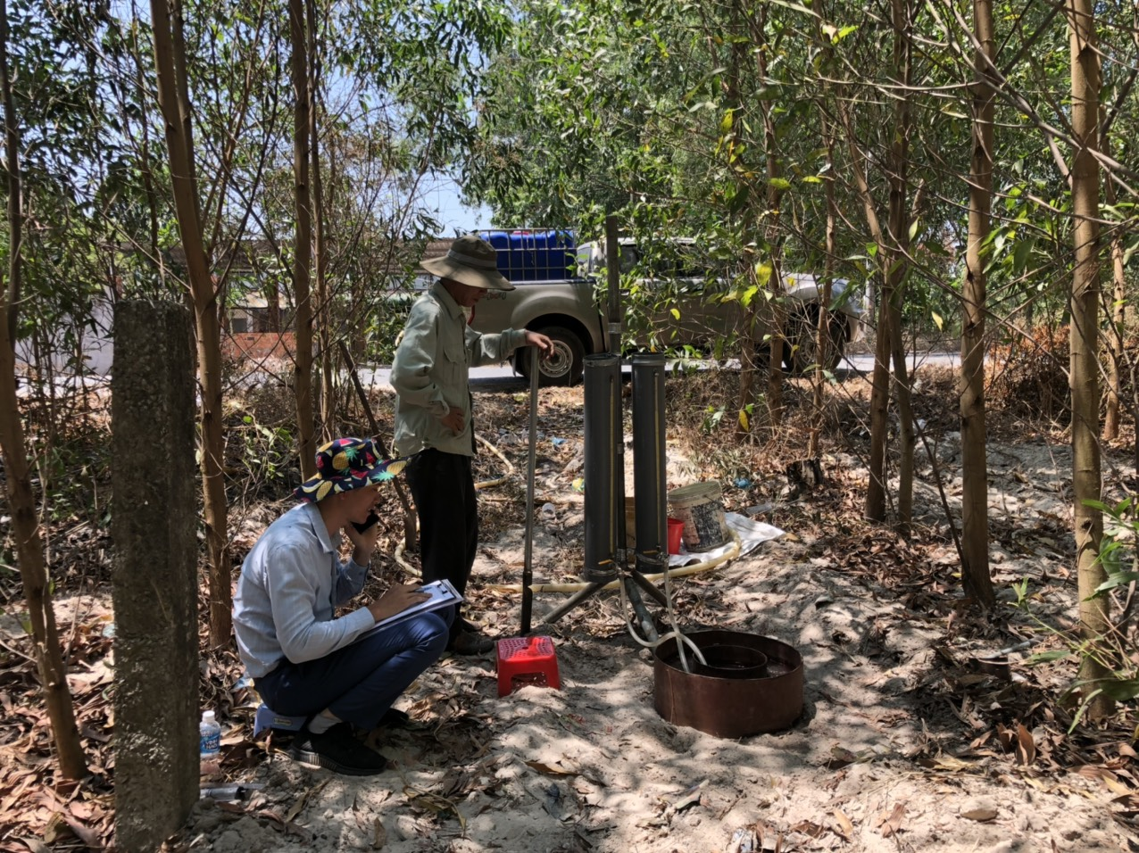

Hình 1.6. Tiến hành quan trắc trong quá trình thí nghiệm
- Kết thúc thí nghiệm:
Khẩn trương thu dọn thiết bị cấp nước, múc hết nước trong hố ra; đưa các vòng chắn ra ngoài, rồi khoan hoặc đào một lỗ ở tâm hố thí nghiệm sâu đến 3 m hoặc 4 m và đào hoặc khoan một hố khác cách hố này khoảng 3 đến 4 m cho đến độ sâu tương ứng làm cơ sở để xác định độ sâu thấm nước, H (cm), khi thí nghiệm kết thúc.
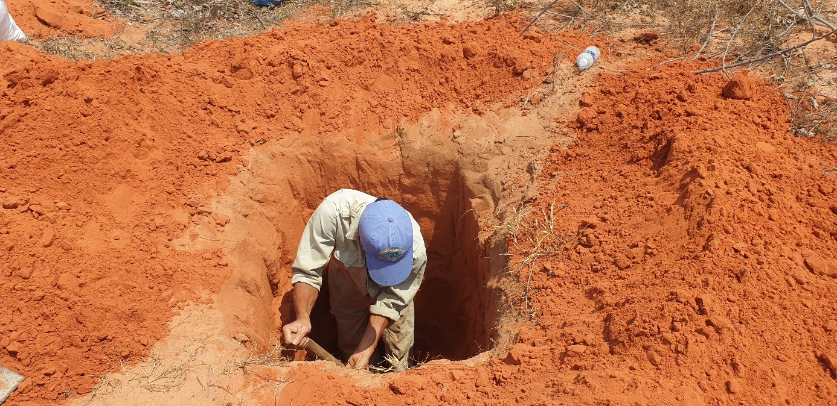
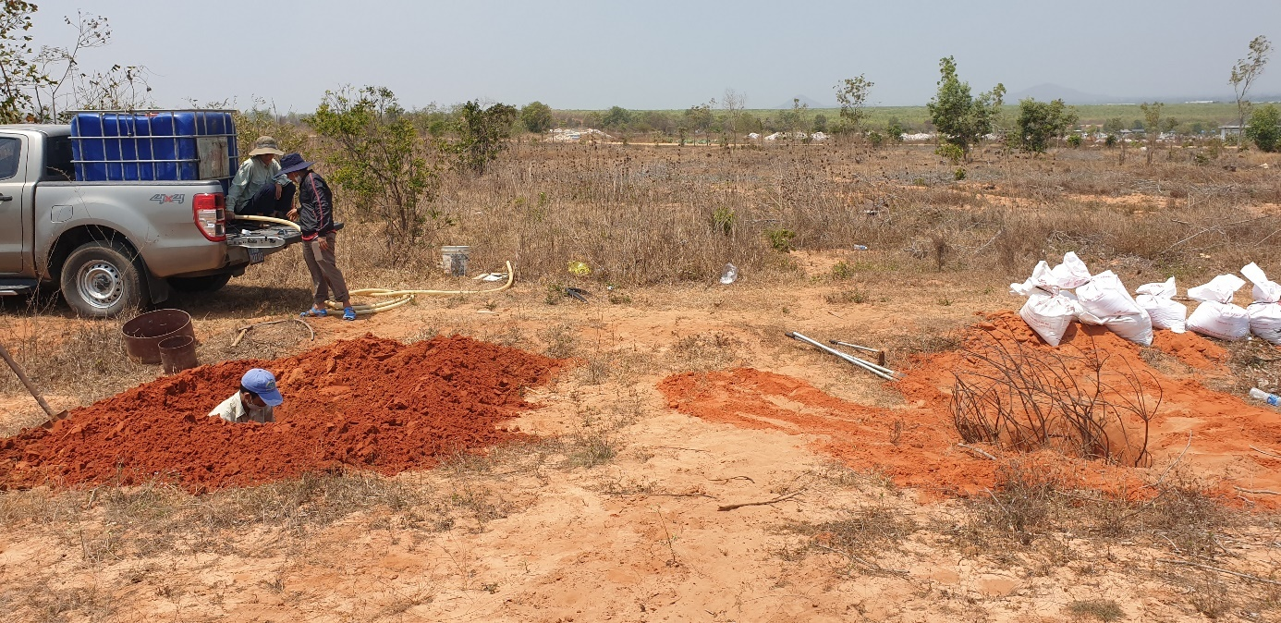

Hình 1.7. Công tác đào hố xác định chiều sâu thấm nước
- Lấp các hố khoan, hố đào thí nghiệm đảm bảo theo quy định.
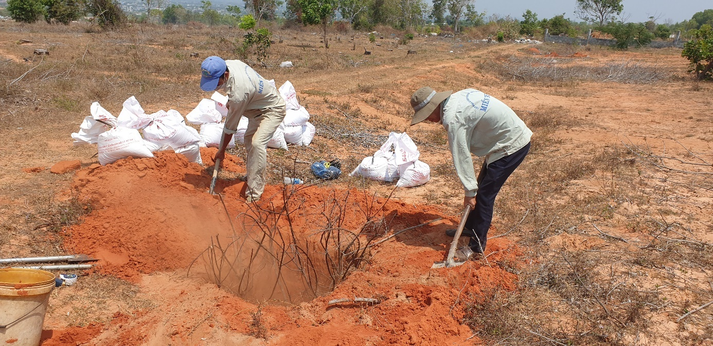

Hình 1.8. Lấp các hố đào sau khi đã thí nghiệm xong

1.1.5. Chỉnh lý số liệu và tính toán kết quả
- Chỉnh lý số liệu quan trắc, tính lượng nước tiêu tốn V (cm³) của từng khoảng thời gian giữa hai lần đọc số đo trên bình cấp nước vào vòng nhỏ và lưu lượng Q thấm tương ứng qua đáy vòng nhỏ; lập biểu đồ quan hệ giữa lưu lượng (Q) và thời gian (t), xác định chính xác trị số lưu lượng thấm ổn định (Q_{c}) theo như trên.
- Tính hệ số thấm của đất theo công thức (3):
K_{th} = (3)
Trong đó:
K_{th} là hệ số thấm của đất, cm/s;
Q_{c} là lưu lượng thấm ổn định, cm³/s;
F là diện tích tiết diện thấm, F = , cm²;
với: D là đường kính trong của vòng chắn nhỏ, cm.
H₀ là chiều cao cột nước thí nghiệm ở trong vòng chắn, luôn không đổi, bằng 10 cm;
H là chiều sâu nước thấm vào đất sau khi kết thúc thí nghiệm, cm;
H_{k} là áp lực mao dẫn, tùy thuộc vào loại đất được xác định hệ số thấm, được lấy gần đúng theo bảng sau:
Loại đất | Áp lực mao dẫn H_{k} (cm cột nước)
Đất sét, đất sét pha bụi | 100,0
Đất sét pha cát | 80,0
Đất bụi | 60,0
Đất bụi pha cát | 40,0
Đất cát hạt nhỏ - hạt mịn pha sét | 30,0
Cát hạt nhỏ - hạt mịn | 20,0
Cát hạt vừa | 10,0
Cát hạt to | 5,0

1.2. Địa điểm và khối lượng thí nghiệm
Tại vùng cát ven biển, chúng tôi tiến hành tại 2 địa điểm có nguồn là các bãi chôn lấp chất thải lớn của tỉnh Bình Thuận:
+ Tại khu vực bãi rác Tiến Thành, thôn Tiến Bình, xã Tiến Thành, TP Phan Thiết, tỉnh Bình Thuận (còn gọi là bãi rác Bình Tú): 11 điểm thí nghiệm.
+ Tại khu vực bãi rác Phước Tiến, thôn xã Tân Phước, thị xã LaGi, tỉnh Bình Thuận: 04 điểm thí nghiệm.
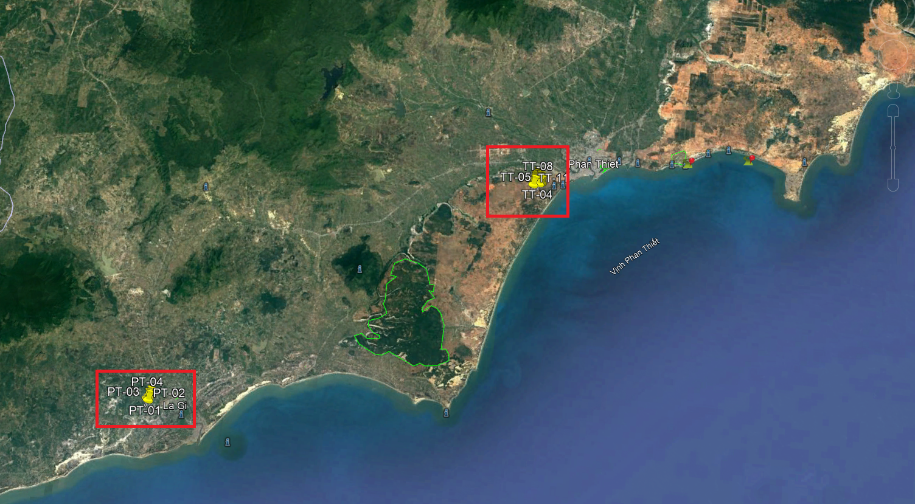
Khu vực bãi rác Tiến Thành
Khu vực bãi rác Phước Tiến

Hình 1.9. Vị trí khu vực đổ nước thí nghiệm tại tỉnh Bình Thuận

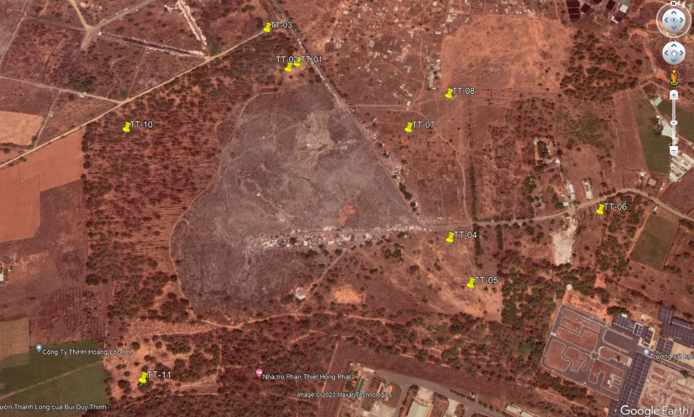

Hình 1.10. Vị trí các điểm đổ nước thí nghiệm tại khu vực bãi rác Tiến Thành

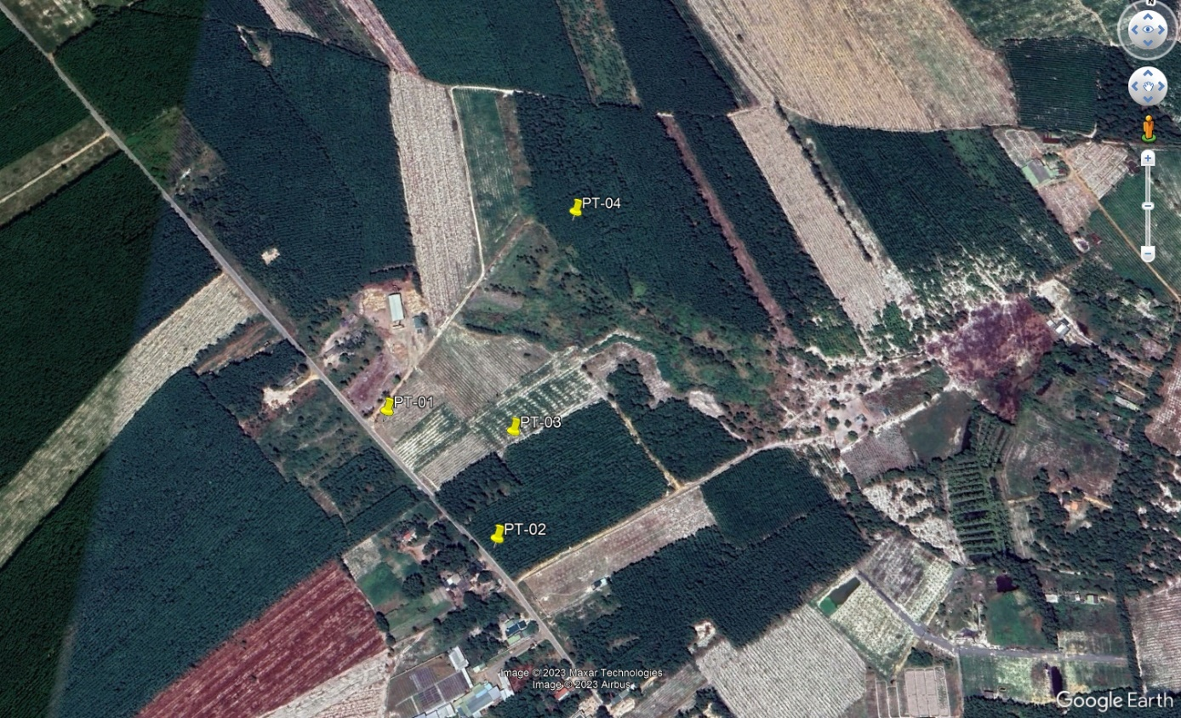

Hình 1.11. Vị trí các điểm đổ nước thí nghiệm tại khu vực bãi rác Phước Tiến

CHƯƠNG 2

KẾT QUẢ THÍ NGHIỆM VÀ NHỮNG KINH NGHIỆM TRONG QUÁ TRÌNH THÍ NGHIỆM ĐỔ NƯỚC TẠI VÙNG CÁT VEN BIỂN

2.1. Kết quả thí nghiệm tại khu vực bãi rác Tiến Thành
Tổng hợp kết quả phân tích 11 điểm đổ nước thí nghiệm tại bãi rác Tiến Thành, thôn Tiến Bình, xã Tiến Thành, TP Phan Thiết, tỉnh Bình Thuận như sau:

1. Điểm TT-01
STT | Thời gian (phút) | Chênh thời gian (giây) | Số đọc trên thang đo của thùng cấp nước (cm) | Số đọc sau khi đổ thêm nước (cm) | Số đọc trước khi đổ thêm (cm) | Cột nước tiêu hao (cm) | Thể tích nước trong bình cấp (cm³) | Lượng nước tiêu hao (cm³/s)
0 | 0 | 0 | 235,0 |  |  | 0,0 | 0,0 | 0,00
1 | 1 | 60 | 242,0 |  |  | 7,0 | 928,7 | 15,48
2 | 2 | 60 | 249,3 |  |  | 7,3 | 968,5 | 16,14
3 | 3 | 60 | 253,2 |  |  | 3,9 | 517,4 | 8,62
4 | 4 | 60 | 257,2 |  |  | 4,0 | 530,7 | 8,84
5 | 5 | 60 | 260,8 |  |  | 3,6 | 477,6 | 7,96
6 | 6 | 60 | 265,0 |  |  | 4,2 | 557,2 | 9,29
7 | 7 | 60 | 268,5 |  |  | 3,5 | 464,3 | 7,74
8 | 8 | 60 | 273,2 |  |  | 4,7 | 623,5 | 10,39
9 | 9 | 60 | 277,7 |  |  | 4,5 | 597,0 | 9,95
10 | 10 | 60 | 281,8 |  |  | 4,1 | 543,9 | 9,07
11 | 11 | 60 | 286,2 |  |  | 4,4 | 583,7 | 9,73
12 | 12 | 60 | 288,2 |  |  | 2,0 | 265,3 | 4,42
13 | 13 | 60 | 293,1 |  |  | 4,9 | 650,1 | 10,83
14 | 14 | 60 | 297,3 |  |  | 4,2 | 557,2 | 9,29
15 | 15 | 60 | 244,4 | 240,0 | 297,3 | 4,4 | 583,7 | 9,73
16 | 16 | 60 | 248,2 |  |  | 3,8 | 504,1 | 8,40
17 | 17 | 60 | 256,7 |  |  | 8,5 | 1.127,7 | 18,79
18 | 18 | 60 | 260,2 |  |  | 3,5 | 464,3 | 7,74
19 | 19 | 60 | 262,3 |  |  | 2,1 | 278,6 | 4,64
20 | 20 | 60 | 265,1 |  |  | 2,8 | 371,5 | 6,19
21 | 21 | 60 | 271,2 |  |  | 6,1 | 809,3 | 13,49
22 | 22 | 60 | 272,6 |  |  | 1,4 | 185,7 | 3,10
23 | 23 | 60 | 278,6 |  |  | 6,0 | 796,0 | 13,27
24 | 24 | 60 | 280,2 |  |  | 1,6 | 212,3 | 3,54
25 | 25 | 60 | 285,3 |  |  | 5,1 | 676,6 | 11,28
26 | 26 | 60 | 291,5 |  |  | 6,2 | 822,5 | 13,71
27 | 27 | 60 | 240,2 | 238,0 | 291,5 | 2,2 | 291,9 | 4,86
28 | 28 | 60 | 241,5 |  |  | 1,3 | 172,5 | 2,87
29 | 29 | 60 | 249,1 |  |  | 7,6 | 1.008,3 | 16,80
30 | 30 | 60 | 252,6 |  |  | 3,5 | 464,3 | 7,74
31 | 32 | 120 | 261,7 |  |  | 9,1 | 1.207,3 | 10,06
32 | 34 | 120 | 270,0 |  |  | 8,3 | 1.101,1 | 9,18
33 | 36 | 120 | 278,6 |  |  | 8,6 | 1.140,9 | 9,51
34 | 38 | 120 | 287,4 |  |  | 8,8 | 1.167,5 | 9,73
35 | 40 | 120 | 296,4 |  |  | 9,0 | 1.194,0 | 9,95
36 | 42 | 120 | 250,1 | 242,8 | 296,4 | 7,3 | 968,5 | 8,07
37 | 44 | 120 | 264,2 |  |  | 14,1 | 1.870,6 | 15,59
38 | 46 | 120 | 277,6 |  |  | 13,4 | 1.777,7 | 14,81
39 | 48 | 120 | 290,5 |  |  | 12,9 | 1.711,4 | 14,26
40 | 50 | 120 | 299,6 |  |  | 9,1 | 1.207,3 | 10,06
41 | 52 | 120 | 246,1 | 235,0 | 299,6 | 11,1 | 1.472,6 | 12,27
42 | 54 | 120 | 261,5 |  |  | 15,4 | 2.043,0 | 17,03
43 | 56 | 120 | 267,2 |  |  | 5,7 | 756,2 | 6,30
44 | 58 | 120 | 275,7 |  |  | 8,5 | 1.127,7 | 9,40
45 | 60 | 120 | 289,2 |  |  | 13,5 | 1.791,0 | 14,92
46 | 65 | 300 | 241,5 | 236,0 | 299,0 | 15,3 | 2.029,8 | 6,77
47 | 70 | 300 | 258,1 |  |  | 16,6 | 2.202,2 | 7,34
48 | 75 | 300 | 279,6 |  |  | 21,5 | 2.852,3 | 9,51
49 | 80 | 300 | 296,1 |  |  | 16,5 | 2.189,0 | 7,30
50 | 85 | 300 | 254,6 | 238,0 | 296,1 | 16,6 | 2.202,2 | 7,34
51 | 90 | 300 | 270,7 |  |  | 16,1 | 2.135,9 | 7,12
52 | 95 | 300 | 284,8 |  |  | 14,1 | 1.870,6 | 6,24
53 | 100 | 300 | 249,1 | 238,6 | 290,0 | 15,7 | 2.082,8 | 6,94
54 | 105 | 300 | 268,6 |  |  | 19,5 | 2.587,0 | 8,62
55 | 110 | 300 | 282,0 |  |  | 13,4 | 1.777,7 | 5,93
56 | 115 | 300 | 295,0 |  |  | 13,0 | 1.724,6 | 5,75
57 | 120 | 300 | 243,0 | 237,0 | 302,6 | 13,6 | 1.804,2 | 6,01
58 | 125 | 300 | 257,2 |  |  | 14,2 | 1.883,8 | 6,28
59 | 130 | 300 | 271,1 |  |  | 13,9 | 1.844,0 | 6,15
60 | 135 | 300 | 285,1 |  |  | 14,0 | 1.857,3 | 6,19
61 | 140 | 300 | 250,1 | 236,0 | 285,1 | 14,1 | 1.870,6 | 6,24
62 | 145 | 300 | 264,7 |  |  | 14,6 | 1.936,9 | 6,46
63 | 150 | 300 | 278,9 |  |  | 14,2 | 1.883,8 | 6,28
64 | 155 | 300 | 295,1 |  |  | 16,2 | 2.149,2 | 7,16
65 | 160 | 300 | 260,2 | 244,0 | 295,1 | 16,2 | 2.149,2 | 7,16
66 | 165 | 300 | 276,6 |  |  | 16,4 | 2.175,7 | 7,25
67 | 170 | 300 | 294,1 |  |  | 17,5 | 2.321,6 | 7,74
68 | 175 | 300 | 252,0 | 236,0 | 294,1 | 16,0 | 2.122,6 | 7,08
69 | 180 | 300 | 268,5 |  |  | 16,5 | 2.189,0 | 7,30
70 | 185 | 300 | 285,2 |  |  | 16,7 | 2.215,5 | 7,39
71 | 190 | 300 | 253,0 | 236,0 | 285,2 | 17,0 | 2.255,3 | 7,52
72 | 195 | 300 | 269,6 |  |  | 16,6 | 2.202,2 | 7,34
73 | 200 | 300 | 286,5 |  |  | 16,9 | 2.242,0 | 7,47

2. Điểm TT-02
STT | Thời gian (phút) | Chênh thời gian (giây) | Số đọc trên thang đo của thùng cấp nước (cm) | Số đọc sau khi đổ thêm nước (cm) | Số đọc trước khi đổ thêm (cm) | Cột nước tiêu hao (cm) | Thể tích nước trong bình cấp (cm³) | Lượng nước tiêu hao (cm³/s)
0 | 0 | 0 | 234,4 |  |  | 0,0 | 0,0 | 0,00
1 | 2 | 120 | 237,2 |  |  | 2,8 | 371,5 | 3,10
2 | 4 | 120 | 245,6 |  |  | 8,4 | 1.114,4 | 9,29
3 | 6 | 120 | 256,1 |  |  | 10,5 | 1.393,0 | 11,61
4 | 8 | 120 | 262,4 |  |  | 6,3 | 835,8 | 6,96
5 | 10 | 120 | 270,0 |  |  | 7,6 | 1.008,3 | 8,40
6 | 12 | 120 | 278,8 |  |  | 8,8 | 1.167,5 | 9,73
7 | 14 | 120 | 285,8 |  |  | 7,0 | 928,7 | 7,74
8 | 16 | 120 | 294,1 |  |  | 8,3 | 1.101,1 | 9,18
9 | 18 | 120 | 247,3 | 240,0 | 294,1 | 7,3 | 968,5 | 8,07
10 | 20 | 120 | 254,8 |  |  | 7,5 | 995,0 | 8,29
11 | 25 | 300 | 272,2 |  |  | 17,4 | 2.308,4 | 7,69
12 | 30 | 300 | 291,7 |  |  | 19,5 | 2.587,0 | 8,62
13 | 35 | 300 | 249,0 | 233,8 | 291,7 | 15,2 | 2.016,5 | 6,72
14 | 40 | 300 | 264,2 |  |  | 15,2 | 2.016,5 | 6,72
15 | 45 | 300 | 279,3 |  |  | 15,1 | 2.003,2 | 6,68
16 | 50 | 300 | 296,5 |  |  | 17,2 | 2.281,8 | 7,61
17 | 55 | 300 | 254,0 | 242,5 | 296,5 | 11,5 | 1.525,6 | 5,09
18 | 60 | 300 | 270,5 |  |  | 16,5 | 2.189,0 | 7,30
19 | 65 | 300 | 283,1 |  |  | 12,6 | 1.671,6 | 5,57
20 | 70 | 300 | 296,9 |  |  | 13,8 | 1.830,8 | 6,10
21 | 75 | 300 | 243,6 | 235,0 | 296,9 | 8,6 | 1.140,9 | 3,80
22 | 80 | 300 | 257,6 |  |  | 14,0 | 1.857,3 | 6,19
23 | 85 | 300 | 270,5 |  |  | 12,9 | 1.711,4 | 5,70
24 | 90 | 300 | 282,2 |  |  | 11,7 | 1.552,2 | 5,17
25 | 95 | 300 | 253,9 | 240,0 | 282,2 | 13,9 | 1.844,0 | 6,15
26 | 100 | 300 | 266,1 |  |  | 12,2 | 1.618,5 | 5,40
27 | 105 | 300 | 279,4 |  |  | 13,3 | 1.764,4 | 5,88
28 | 110 | 300 | 293,1 |  |  | 13,7 | 1.817,5 | 6,06
29 | 115 | 300 | 252,8 | 239,0 | 293,1 | 13,8 | 1.830,8 | 6,10
30 | 120 | 300 | 266,1 |  |  | 13,3 | 1.764,4 | 5,88
31 | 125 | 300 | 279,4 |  |  | 13,3 | 1.764,4 | 5,88
32 | 130 | 300 | 293,3 |  |  | 13,9 | 1.844,0 | 6,15
33 | 135 | 300 | 254,1 | 240,0 | 293,3 | 14,1 | 1.870,6 | 6,24
34 | 140 | 300 | 267,6 |  |  | 13,5 | 1.791,0 | 5,97
35 | 145 | 300 | 280,9 |  |  | 13,3 | 1.764,4 | 5,88
36 | 150 | 300 | 294,6 |  |  | 13,7 | 1.817,5 | 6,06
37 | 155 | 300 | 254,8 | 239,0 | 294,6 | 15,8 | 2.096,1 | 6,99
38 | 160 | 300 | 269,1 |  |  | 14,3 | 1.897,1 | 6,32
39 | 165 | 300 | 282,4 |  |  | 13,3 | 1.764,4 | 5,88
40 | 170 | 300 | 296,1 |  |  | 13,7 | 1.817,5 | 6,06
41 | 175 | 300 | 252,8 | 239,0 | 296,1 | 13,8 | 1.830,8 | 6,10
42 | 180 | 300 | 267,0 |  |  | 14,2 | 1.883,8 | 6,28
43 | 185 | 300 | 281,1 |  |  | 14,1 | 1.870,6 | 6,24

3. Điểm TT-03
STT | Thời gian (phút) | Chênh thời gian (giây) | Số đọc trên thang đo của thùng cấp nước (cm) | Số đọc khi đổ thêm nước (cm) | Số đọc trước khi đổ thêm (cm) | Cột nước tiêu hao (cm) | Thể tích nước trong bình cấp (cm³) | Lượng nước tiêu hao (cm³/s)
0 | 0 | 0 | 236,0 |  |  | 0,0 | 0,0 | 0,00
1 | 2 | 120 | 247,2 |  |  | 11,2 | 1.485,8 | 12,38
2 | 4 | 120 | 256,6 |  |  | 9,4 | 1.247,1 | 10,39
3 | 6 | 120 | 268,3 |  |  | 11,7 | 1.552,2 | 12,93
4 | 8 | 120 | 278,2 |  |  | 9,9 | 1.313,4 | 10,94
5 | 10 | 120 | 288,5 |  |  | 10,3 | 1.366,4 | 11,39
6 | 12 | 120 | 300,1 |  |  | 11,6 | 1.538,9 | 12,82
7 | 14 | 120 | 243,3 | 234,3 | 300,1 | 9,0 | 1.194,0 | 9,95
8 | 16 | 120 | 255,0 |  |  | 11,7 | 1.552,2 | 12,93
9 | 18 | 120 | 266,1 |  |  | 11,1 | 1.472,6 | 12,27
10 | 20 | 120 | 277,8 |  |  | 11,7 | 1.552,2 | 12,93
11 | 25 | 300 | 241,1 | 233,1 | 297,2 | 27,4 | 3.635,0 | 12,12
12 | 30 | 300 | 273,0 |  |  | 31,9 | 4.232,0 | 14,11
13 | 35 | 300 | 293,3 |  |  | 20,3 | 2.693,1 | 8,98
14 | 40 | 300 | 263,1 | 239,0 | 293,3 | 24,1 | 3.197,2 | 10,66
15 | 45 | 300 | 292,3 |  |  | 29,2 | 3.873,8 | 12,91
16 | 50 | 300 | 257,2 | 236,0 | 292,3 | 21,2 | 2.812,5 | 9,37
17 | 55 | 300 | 286,4 |  |  | 29,2 | 3.873,8 | 12,91
18 | 60 | 300 | 247,5 | 236,0 | 300,0 | 25,1 | 3.329,9 | 11,10
19 | 65 | 300 | 281,1 |  |  | 33,6 | 4.457,5 | 14,86
20 | 70 | 300 | 244,0 | 237,0 | 302,7 | 28,6 | 3.794,2 | 12,65
21 | 75 | 300 | 271,2 |  |  | 27,2 | 3.608,5 | 12,03
22 | 80 | 300 | 300,1 |  |  | 28,9 | 3.834,0 | 12,78
23 | 85 | 300 | 262,2 | 236,0 | 300,1 | 26,2 | 3.475,8 | 11,59
24 | 90 | 300 | 292,2 |  |  | 30,0 | 3.980,0 | 13,27
25 | 95 | 300 | 263,7 | 237,0 | 292,2 | 26,7 | 3.542,2 | 11,81
26 | 100 | 300 | 293,3 |  |  | 29,6 | 3.926,9 | 13,09
27 | 105 | 300 | 265,5 | 235,4 | 293,3 | 30,1 | 3.993,2 | 13,31
28 | 110 | 300 | 294,9 |  |  | 29,4 | 3.900,4 | 13,00
29 | 115 | 300 | 266,5 | 237,5 | 294,9 | 29,0 | 3.847,3 | 12,82
30 | 120 | 300 | 295,9 |  |  | 29,4 | 3.900,4 | 13,00
31 | 125 | 300 | 265,6 | 235,5 | 295,9 | 30,1 | 3.993,2 | 13,31
32 | 130 | 300 | 296,6 |  |  | 31,0 | 4.112,6 | 13,71
33 | 135 | 300 | 265,2 | 234,0 | 296,6 | 31,2 | 4.139,1 | 13,80
34 | 140 | 300 | 296,0 |  |  | 30,8 | 4.086,1 | 13,62
35 | 145 | 300 | 266,5 | 234,0 | 296,0 | 32,5 | 4.311,6 | 14,37
36 | 150 | 300 | 295,2 |  |  | 28,7 | 3.807,5 | 12,69
37 | 155 | 300 | 265,5 | 234,0 | 295,2 | 31,5 | 4.178,9 | 13,93
38 | 160 | 300 | 296,5 |  |  | 31,0 | 4.112,6 | 13,71
39 | 165 | 300 | 265,1 | 234,5 | 296,5 | 30,6 | 4.059,5 | 13,53
40 | 170 | 300 | 296,1 |  |  | 31,0 | 4.112,6 | 13,71
41 | 175 | 300 | 266,6 | 235,0 | 296,1 | 31,6 | 4.192,2 | 13,97
42 | 180 | 300 | 296,1 |  |  | 29,5 | 3.913,6 | 13,05
43 | 185 | 300 | 265,7 | 234,0 | 296,1 | 31,7 | 4.205,5 | 14,02
44 | 190 | 300 | 296,6 |  |  | 30,9 | 4.099,3 | 13,66
45 | 195 | 300 | 264,9 | 234,0 | 296,6 | 30,9 | 4.099,3 | 13,66
46 | 200 | 300 | 296,0 |  |  | 31,1 | 4.125,9 | 13,75
47 | 205 | 300 | 266,6 | 236,0 | 296,0 | 30,6 | 4.059,5 | 13,53
48 | 210 | 300 | 296,4 |  |  | 29,8 | 3.953,4 | 13,18

4. Điểm TT-04
STT | Thời gian (phút) | Chênh thời gian (giây) | Số đọc trên thang đo của thùng cấp nước (cm) | Số đọc sau khi đổ thêm nước (cm) | Số đọc trước khi đổ thêm (cm) | Cột nước tiêu hao (cm) | Thể tích nước trong bình cấp (cm³) | Lượng nước tiêu hao (cm³/s)
0 | 0 | 0 | 238,0 |  |  | 0,0 | 0,0 | 0,00
1 | 2 | 120 | 243,2 |  |  | 5,2 | 689,9 | 5,75
2 | 4 | 120 | 256,2 |  |  | 13,0 | 1.724,6 | 14,37
3 | 6 | 120 | 263,8 |  |  | 7,6 | 1.008,3 | 8,40
4 | 8 | 120 | 273,4 |  |  | 9,6 | 1.273,6 | 10,61
5 | 10 | 120 | 278,5 |  |  | 5,1 | 676,6 | 5,64
6 | 12 | 120 | 284,0 |  |  | 5,5 | 729,7 | 6,08
7 | 14 | 120 | 290,5 |  |  | 6,5 | 862,3 | 7,19
8 | 16 | 120 | 295,6 |  |  | 5,1 | 676,6 | 5,64
9 | 18 | 120 | 300,5 |  |  | 4,9 | 650,1 | 5,42
10 | 20 | 120 | 241,2 | 236,0 | 300,5 | 5,2 | 689,9 | 5,75
11 | 25 | 300 | 251,9 |  |  | 10,7 | 1.419,5 | 4,73
12 | 30 | 300 | 260,5 |  |  | 8,6 | 1.140,9 | 3,80
13 | 35 | 300 | 272,1 |  |  | 11,6 | 1.538,9 | 5,13
14 | 40 | 300 | 280,7 |  |  | 8,6 | 1.140,9 | 3,80
15 | 45 | 300 | 286,6 |  |  | 5,9 | 782,7 | 2,61
16 | 50 | 300 | 254,6 | 238,0 | 286,6 | 16,6 | 2.202,2 | 7,34
17 | 55 | 300 | 269,2 |  |  | 14,6 | 1.936,9 | 6,46
18 | 60 | 300 | 283,3 |  |  | 14,1 | 1.870,6 | 6,24
19 | 65 | 300 | 294,5 |  |  | 11,2 | 1.485,8 | 4,95
20 | 70 | 300 | 248,2 | 238,0 | 294,5 | 10,2 | 1.353,2 | 4,51
21 | 75 | 300 | 258,2 |  |  | 10,0 | 1.326,7 | 4,42
22 | 80 | 300 | 271,7 |  |  | 13,5 | 1.791,0 | 5,97
23 | 85 | 300 | 281,2 |  |  | 9,5 | 1.260,3 | 4,20
24 | 90 | 300 | 288,6 |  |  | 7,4 | 981,7 | 3,27
25 | 95 | 300 | 246,2 | 239,0 | 288,6 | 7,2 | 955,2 | 3,18
26 | 100 | 300 | 256,6 |  |  | 10,4 | 1.379,7 | 4,60
27 | 105 | 300 | 266,7 |  |  | 10,1 | 1.339,9 | 4,47
28 | 110 | 300 | 277,6 |  |  | 10,9 | 1.446,0 | 4,82
29 | 115 | 300 | 287,5 |  |  | 9,9 | 1.313,4 | 4,38
30 | 120 | 300 | 246,2 | 238,0 | 287,5 | 8,2 | 1.087,9 | 3,63
31 | 125 | 300 | 255,5 |  |  | 9,3 | 1.233,8 | 4,11
32 | 130 | 300 | 265,3 |  |  | 9,8 | 1.300,1 | 4,33
33 | 135 | 300 | 274,8 |  |  | 9,5 | 1.260,3 | 4,20
34 | 140 | 300 | 284,0 |  |  | 9,2 | 1.220,5 | 4,07
35 | 145 | 300 | 246,2 | 238,0 | 284,0 | 8,2 | 1.087,9 | 3,63
36 | 150 | 300 | 256,2 |  |  | 10,0 | 1.326,7 | 4,42
37 | 155 | 300 | 265,4 |  |  | 9,2 | 1.220,5 | 4,07
38 | 160 | 300 | 274,5 |  |  | 9,1 | 1.207,3 | 4,02
39 | 165 | 300 | 284,1 |  |  | 9,6 | 1.273,6 | 4,25
40 | 170 | 300 | 246,2 | 239,0 | 284,1 | 7,2 | 955,2 | 3,18
41 | 175 | 300 | 255,7 |  |  | 9,5 | 1.260,3 | 4,20
42 | 180 | 300 | 265,1 |  |  | 9,4 | 1.247,1 | 4,16
43 | 185 | 300 | 274,3 |  |  | 9,2 | 1.220,5 | 4,07
44 | 190 | 300 | 284,2 |  |  | 9,9 | 1.313,4 | 4,38
45 | 195 | 300 | 249,4 | 239,0 | 284,2 | 10,4 | 1.379,7 | 4,60

5. Điểm TT-05
STT | Thời gian (phút) | Chênh thời gian (giây) | Số đọc trên thang đo của thùng cấp nước (cm) | Số đọc sau khi đổ thêm nước (cm) | Số đọc trước khi đổ thêm (cm) | Cột nước tiêu hao (cm) | Thể tích nước trong bình cấp (cm³) | Lượng nước tiêu hao (cm³/s)
0 | 0 | 0 | 236,0 |  |  | 0,0 | 0,0 | 0,00
1 | 2 | 120 | 244,3 |  |  | 8,3 | 1.101,1 | 9,18
2 | 4 | 120 | 258,5 |  |  | 14,2 | 1.883,8 | 15,70
3 | 6 | 120 | 266,3 |  |  | 7,8 | 1.034,8 | 8,62
4 | 8 | 120 | 275,2 |  |  | 8,9 | 1.180,7 | 9,84
5 | 10 | 120 | 280,1 |  |  | 4,9 | 650,1 | 5,42
6 | 12 | 120 | 285,4 |  |  | 5,3 | 703,1 | 5,86
7 | 14 | 120 | 292,5 |  |  | 7,1 | 941,9 | 7,85
8 | 16 | 120 | 297,7 |  |  | 5,2 | 689,9 | 5,75
9 | 18 | 120 | 302,4 |  |  | 4,7 | 623,5 | 5,20
10 | 20 | 120 | 242,9 | 237,0 | 302,4 | 5,9 | 782,7 | 6,52
11 | 25 | 300 | 253,5 |  |  | 10,6 | 1.406,2 | 4,69
12 | 30 | 300 | 261,8 |  |  | 8,3 | 1.101,1 | 3,67
13 | 35 | 300 | 273,6 |  |  | 11,8 | 1.565,4 | 5,22
14 | 40 | 300 | 281,9 |  |  | 8,3 | 1.101,1 | 3,67
15 | 45 | 300 | 288,5 |  |  | 6,6 | 875,6 | 2,92
16 | 50 | 300 | 256,9 | 238,0 | 288,5 | 18,9 | 2.507,4 | 8,36
17 | 55 | 300 | 271,7 |  |  | 14,8 | 1.963,4 | 6,54
18 | 60 | 300 | 285,1 |  |  | 13,4 | 1.777,7 | 5,93
19 | 65 | 300 | 296,1 |  |  | 11,0 | 1.459,3 | 4,86
20 | 70 | 300 | 249,6 | 237,0 | 296,1 | 12,6 | 1.671,6 | 5,57
21 | 75 | 300 | 260,2 |  |  | 10,6 | 1.406,2 | 4,69
22 | 80 | 300 | 273,8 |  |  | 13,6 | 1.804,2 | 6,01
23 | 85 | 300 | 283,1 |  |  | 9,3 | 1.233,8 | 4,11
24 | 90 | 300 | 290,9 |  |  | 7,8 | 1.034,8 | 3,45
25 | 95 | 300 | 248,7 | 239,0 | 290,9 | 9,7 | 1.286,9 | 4,29
26 | 100 | 300 | 258,4 |  |  | 9,7 | 1.286,9 | 4,29
27 | 105 | 300 | 268,3 |  |  | 9,9 | 1.313,4 | 4,38
28 | 110 | 300 | 279,0 |  |  | 10,7 | 1.419,5 | 4,73
29 | 115 | 300 | 289,5 |  |  | 10,5 | 1.393,0 | 4,64
30 | 120 | 300 | 248,3 | 236,0 | 289,5 | 12,3 | 1.631,8 | 5,44
31 | 125 | 300 | 257,4 |  |  | 9,1 | 1.207,3 | 4,02
32 | 130 | 300 | 267,6 |  |  | 10,2 | 1.353,2 | 4,51
33 | 135 | 300 | 277,3 |  |  | 9,7 | 1.286,9 | 4,29
34 | 140 | 300 | 285,8 |  |  | 8,5 | 1.127,7 | 3,76
35 | 145 | 300 | 247,8 | 238,0 | 285,8 | 9,8 | 1.300,1 | 4,33
36 | 150 | 300 | 257,6 |  |  | 9,8 | 1.300,1 | 4,33
37 | 155 | 300 | 267,4 |  |  | 9,8 | 1.300,1 | 4,33
38 | 160 | 300 | 276,6 |  |  | 9,2 | 1.220,5 | 4,07
39 | 165 | 300 | 286,0 |  |  | 9,4 | 1.247,1 | 4,16
40 | 170 | 300 | 248,1 | 236,0 | 286,0 | 12,1 | 1.605,2 | 5,35
41 | 175 | 300 | 258,0 |  |  | 9,9 | 1.313,4 | 4,38
42 | 180 | 300 | 267,6 |  |  | 9,6 | 1.273,6 | 4,25
43 | 185 | 300 | 276,1 |  |  | 8,5 | 1.127,7 | 3,76
44 | 190 | 300 | 285,8 |  |  | 9,7 | 1.286,9 | 4,29
45 | 195 | 300 | 250,8 | 239,0 | 285,8 | 11,8 | 1.565,4 | 5,22

6. Điểm TT-06
STT | Thời gian (phút) | Chênh thời gian (giây) | Số đọc trên thang đo của thùng cấp nước (cm) | Số đọc sau khi đổ thêm nước (cm) | Số đọc trước khi đổ thêm (cm) | Cột nước tiêu hao (cm) | Thể tích nước trong bình cấp (cm³) | Lượng nước tiêu hao (cm³/s)
0 | 0 | 0 | 236,0 |  |  | 0,0 | 0,0 | 0,00
1 | 2 | 120 | 245,8 |  |  | 9,8 | 1.300,1 | 10,83
2 | 4 | 120 | 257,3 |  |  | 11,5 | 1.525,6 | 12,71
3 | 6 | 120 | 266,9 |  |  | 9,6 | 1.273,6 | 10,61
4 | 8 | 120 | 273,6 |  |  | 6,7 | 888,9 | 7,41
5 | 10 | 120 | 280,1 |  |  | 6,5 | 862,3 | 7,19
6 | 12 | 120 | 285,5 |  |  | 5,4 | 716,4 | 5,97
7 | 14 | 120 | 290,1 |  |  | 4,6 | 610,3 | 5,09
8 | 16 | 120 | 295,0 |  |  | 4,9 | 650,1 | 5,42
9 | 18 | 120 | 299,2 |  |  | 4,2 | 557,2 | 4,64
10 | 20 | 120 | 245,7 | 237,0 | 299,2 | 8,7 | 1.154,2 | 9,62
11 | 25 | 300 | 256,1 |  |  | 10,4 | 1.379,7 | 4,60
12 | 30 | 300 | 264,2 |  |  | 8,1 | 1.074,6 | 3,58
13 | 35 | 300 | 276,1 |  |  | 11,9 | 1.578,7 | 5,26
14 | 40 | 300 | 284,1 |  |  | 8,0 | 1.061,3 | 3,54
15 | 45 | 300 | 291,4 |  |  | 7,3 | 968,5 | 3,23
16 | 50 | 300 | 260,2 | 238,0 | 291,4 | 22,2 | 2.945,2 | 9,82
17 | 55 | 300 | 275,2 |  |  | 15,0 | 1.990,0 | 6,63
18 | 60 | 300 | 287,9 |  |  | 12,7 | 1.684,8 | 5,62
19 | 65 | 300 | 298,7 |  |  | 10,8 | 1.432,8 | 4,78
20 | 70 | 300 | 252,0 | 237,0 | 298,7 | 15,0 | 1.990,0 | 6,63
21 | 75 | 300 | 263,2 |  |  | 11,2 | 1.485,8 | 4,95
22 | 80 | 300 | 276,9 |  |  | 13,7 | 1.817,5 | 6,06
23 | 85 | 300 | 286,0 |  |  | 9,1 | 1.207,3 | 4,02
24 | 90 | 300 | 294,2 |  |  | 8,2 | 1.087,9 | 3,63
25 | 95 | 300 | 251,6 | 239,0 | 294,2 | 12,6 | 1.671,6 | 5,57
26 | 100 | 300 | 261,7 |  |  | 10,1 | 1.339,9 | 4,47
27 | 105 | 300 | 271,8 |  |  | 10,1 | 1.339,9 | 4,47
28 | 110 | 300 | 281,8 |  |  | 10,0 | 1.326,6 | 4,42
29 | 115 | 300 | 292,1 |  |  | 10,3 | 1.366,4 | 4,55
30 | 120 | 300 | 248,7 | 236,0 | 292,1 | 12,7 | 1.684,8 | 5,62
31 | 125 | 300 | 259,9 |  |  | 11,2 | 1.485,8 | 4,95
32 | 130 | 300 | 270,9 |  |  | 11,0 | 1.459,3 | 4,86
33 | 135 | 300 | 280,8 |  |  | 9,9 | 1.313,4 | 4,38
34 | 140 | 300 | 288,7 |  |  | 7,9 | 1.048,1 | 3,49
35 | 145 | 300 | 250,1 | 238,0 | 288,7 | 12,1 | 1.605,2 | 5,35
36 | 150 | 300 | 261,1 |  |  | 11,0 | 1.459,3 | 4,86
37 | 155 | 300 | 270,2 |  |  | 9,1 | 1.207,3 | 4,02
38 | 160 | 300 | 279,2 |  |  | 9,0 | 1.194,0 | 3,98
39 | 165 | 300 | 288,4 |  |  | 9,2 | 1.220,5 | 4,07
40 | 170 | 300 | 250,6 | 239,0 | 288,4 | 11,6 | 1.538,9 | 5,13
41 | 175 | 300 | 260,9 |  |  | 10,3 | 1.366,4 | 4,55
42 | 180 | 300 | 270,9 |  |  | 10,0 | 1.326,7 | 4,42
43 | 185 | 300 | 279,6 |  |  | 8,7 | 1.154,2 | 3,85
44 | 190 | 300 | 288,6 |  |  | 9,0 | 1.194,0 | 3,98

7. Điểm TT-07
STT | Thời gian (phút) | Chênh thời gian (giây) | Số đọc trên thang đo của thùng cấp nước (cm) | Số đọc sau khi đổ thêm nước (cm) | Số đọc trước khi đổ thêm (cm) | Cột nước tiêu hao (cm) | Thể tích nước trong bình cấp (cm³) | Lượng nước tiêu hao (cm³/s)
0 | 0 | 0 | 236,0 |  |  | 0,0 | 0,0 | 0,00
1 | 2 | 120 | 246,0 |  |  | 10,0 | 1.326,7 | 11,06
2 | 4 | 120 | 257,8 |  |  | 11,8 | 1.565,4 | 13,05
3 | 6 | 120 | 266,9 |  |  | 9,1 | 1.207,3 | 10,06
4 | 8 | 120 | 273,6 |  |  | 6,7 | 888,9 | 7,41
5 | 10 | 120 | 281,3 |  |  | 7,7 | 1.021,5 | 8,51
6 | 12 | 120 | 284,7 |  |  | 3,4 | 451,1 | 3,76
7 | 14 | 120 | 290,3 |  |  | 5,6 | 742,9 | 6,19
8 | 16 | 120 | 296,2 |  |  | 5,9 | 782,7 | 6,52
9 | 18 | 120 | 300,3 |  |  | 4,1 | 543,9 | 4,53
10 | 20 | 120 | 245,7 | 240,0 | 300,3 | 5,7 | 756,2 | 6,30
11 | 25 | 300 | 256,3 |  |  | 10,6 | 1.406,2 | 4,69
12 | 30 | 300 | 265,3 |  |  | 9,0 | 1.194,0 | 3,98
13 | 35 | 300 | 275,4 |  |  | 10,1 | 1.339,9 | 4,47
14 | 40 | 300 | 284,6 |  |  | 9,2 | 1.220,5 | 4,07
15 | 45 | 300 | 291,4 |  |  | 6,8 | 902,1 | 3,01
16 | 50 | 300 | 259,2 | 243,0 | 291,4 | 16,2 | 2.149,2 | 7,16
17 | 55 | 300 | 276,4 |  |  | 17,2 | 2.281,8 | 7,61
18 | 60 | 300 | 291,1 |  |  | 14,7 | 1.950,2 | 6,50
19 | 65 | 300 | 298,9 |  |  | 7,8 | 1.034,8 | 3,45
20 | 70 | 300 | 252,2 | 239,0 | 298,9 | 13,2 | 1.751,2 | 5,84
21 | 75 | 300 | 264,3 |  |  | 12,1 | 1.605,2 | 5,35
22 | 80 | 300 | 277,4 |  |  | 13,1 | 1.737,9 | 5,79
23 | 85 | 300 | 286,0 |  |  | 8,6 | 1.140,9 | 3,80
24 | 90 | 300 | 294,1 |  |  | 8,1 | 1.074,6 | 3,58
25 | 95 | 300 | 247,2 | 239,0 | 294,1 | 8,2 | 1.087,9 | 3,63
26 | 100 | 300 | 255,8 |  |  | 8,6 | 1.140,9 | 3,80
27 | 105 | 300 | 263,0 |  |  | 7,2 | 955,2 | 3,18
28 | 110 | 300 | 271,9 |  |  | 8,9 | 1.180,7 | 3,94
29 | 115 | 300 | 277,2 |  |  | 5,3 | 703,1 | 2,34
30 | 120 | 300 | 246,7 | 236,0 | 277,2 | 10,7 | 1.419,5 | 4,73
31 | 125 | 300 | 254,4 |  |  | 7,7 | 1.021,5 | 3,41
32 | 130 | 300 | 263,0 |  |  | 8,6 | 1.140,9 | 3,80
33 | 135 | 300 | 272,0 |  |  | 9,0 | 1.194,0 | 3,98
34 | 140 | 300 | 279,8 |  |  | 7,8 | 1.034,8 | 3,45
35 | 145 | 300 | 249,3 | 238,0 | 279,8 | 11,3 | 1.499,1 | 5,00
36 | 150 | 300 | 258,2 |  |  | 8,9 | 1.180,7 | 3,94
37 | 155 | 300 | 266,4 |  |  | 8,2 | 1.087,9 | 3,63
38 | 160 | 300 | 274,9 |  |  | 8,5 | 1.127,7 | 3,76
39 | 165 | 300 | 282,3 |  |  | 7,4 | 981,7 | 3,27
40 | 170 | 300 | 248,6 | 239,0 | 282,3 | 9,6 | 1.273,6 | 4,25
41 | 175 | 300 | 257,4 |  |  | 8,8 | 1.167,5 | 3,89
42 | 180 | 300 | 266,0 |  |  | 8,6 | 1.140,9 | 3,80
43 | 185 | 300 | 274,1 |  |  | 8,1 | 1.074,6 | 3,58
44 | 190 | 300 | 282,0 |  |  | 7,9 | 1.048,1 | 3,49

8. Điểm TT-08
STT | Thời gian (phút) | Chênh thời gian (giây) | Số đọc trên thang đo của thùng cấp nước (cm) | Số đọc sau khi đổ thêm nước (cm) | Số đọc trước khi đổ thêm (cm) | Cột nước tiêu hao (cm) | Thể tích nước trong bình cấp (cm³) | Lượng nước tiêu hao (cm³/s)
0 | 0 | 0 | 236,0 |  |  | 0,0 | 0,0 | 0,00
1 | 2 | 120 | 246,2 |  |  | 10,2 | 1.353,2 | 11,28
2 | 4 | 120 | 258,3 |  |  | 12,1 | 1.605,2 | 13,38
3 | 6 | 120 | 266,9 |  |  | 8,6 | 1.140,9 | 9,51
4 | 8 | 120 | 273,6 |  |  | 6,7 | 888,9 | 7,41
5 | 10 | 120 | 282,5 |  |  | 8,9 | 1.180,7 | 9,84
6 | 12 | 120 | 287,9 |  |  | 5,4 | 716,4 | 5,97
7 | 14 | 120 | 294,5 |  |  | 6,6 | 875,6 | 7,30
8 | 16 | 120 | 297,4 |  |  | 2,9 | 384,7 | 3,21
9 | 18 | 120 | 301,4 |  |  | 4,0 | 530,7 | 4,42
10 | 20 | 120 | 245,7 | 241,0 | 301,4 | 4,7 | 623,5 | 5,20
11 | 25 | 300 | 256,5 |  |  | 10,8 | 1.432,8 | 4,78
12 | 30 | 300 | 266,4 |  |  | 9,9 | 1.313,4 | 4,38
13 | 35 | 300 | 275,6 |  |  | 9,2 | 1.220,5 | 4,07
14 | 40 | 300 | 285,1 |  |  | 9,5 | 1.260,3 | 4,20
15 | 45 | 300 | 291,4 |  |  | 6,3 | 835,8 | 2,79
16 | 50 | 300 | 259,2 | 243,0 | 291,4 | 16,2 | 2.149,2 | 7,16
17 | 55 | 300 | 277,6 |  |  | 18,4 | 2.441,0 | 8,14
18 | 60 | 300 | 294,3 |  |  | 16,7 | 2.215,5 | 7,39
19 | 65 | 300 | 299,1 |  |  | 4,8 | 636,8 | 2,12
20 | 70 | 300 | 253,4 | 239,0 | 299,1 | 14,4 | 1.910,4 | 6,37
21 | 75 | 300 | 265,4 |  |  | 12,0 | 1.592,0 | 5,31
22 | 80 | 300 | 277,9 |  |  | 12,5 | 1.658,3 | 5,53
23 | 85 | 300 | 286,0 |  |  | 8,1 | 1.074,6 | 3,58
24 | 90 | 300 | 294,1 |  |  | 8,1 | 1.074,6 | 3,58
25 | 95 | 300 | 248,4 | 239,0 | 294,1 | 9,4 | 1.247,1 | 4,16
26 | 100 | 300 | 259,0 |  |  | 10,6 | 1.406,2 | 4,69
27 | 105 | 300 | 263,2 |  |  | 4,2 | 557,2 | 1,86
28 | 110 | 300 | 273,1 |  |  | 9,9 | 1.313,4 | 4,38
29 | 115 | 300 | 278,3 |  |  | 5,2 | 689,9 | 2,30
30 | 120 | 300 | 246,7 | 236,0 | 278,3 | 10,7 | 1.419,5 | 4,73
31 | 125 | 300 | 254,6 |  |  | 7,9 | 1.048,1 | 3,49
32 | 130 | 300 | 263,5 |  |  | 8,9 | 1.180,7 | 3,94
33 | 135 | 300 | 272,0 |  |  | 8,5 | 1.127,7 | 3,76
34 | 140 | 300 | 279,8 |  |  | 7,8 | 1.034,8 | 3,45
35 | 145 | 300 | 250,5 | 239,0 | 279,8 | 11,5 | 1.525,6 | 5,09
36 | 150 | 300 | 261,4 |  |  | 10,9 | 1.446,0 | 4,82
37 | 155 | 300 | 266,6 |  |  | 5,2 | 689,9 | 2,30
38 | 160 | 300 | 276,1 |  |  | 9,5 | 1.260,3 | 4,20
39 | 165 | 300 | 283,4 |  |  | 7,3 | 968,5 | 3,23
40 | 170 | 300 | 248,6 | 238,0 | 283,4 | 10,6 | 1.406,2 | 4,69
41 | 175 | 300 | 257,6 |  |  | 9,0 | 1.194,0 | 3,98
42 | 180 | 300 | 267,1 |  |  | 9,5 | 1.260,3 | 4,20
43 | 185 | 300 | 274,3 |  |  | 7,2 | 955,2 | 3,18
44 | 190 | 300 | 282,5 |  |  | 8,2 | 1.087,9 | 3,63

9. Điểm TT-09
STT | Thời gian (phút) | Chênh thời gian (giây) | Số đọc trên thang đo của thùng cấp nước (cm) | Số đọc sau khi đổ thêm nước (cm) | Số đọc trước khi đổ thêm (cm) | Cột nước tiêu hao (cm) | Thể tích nước trong bình cấp (cm³) | Lượng nước tiêu hao (cm³/s)
0 | 0 | 0 | 234,4 |  |  | 0,0 | 0,0 | 0,00
1 | 2 | 120 | 237,4 |  |  | 3,0 | 398,0 | 3,32
2 | 4 | 120 | 246,1 |  |  | 8,7 | 1.154,2 | 9,62
3 | 6 | 120 | 256,1 |  |  | 10,0 | 1.326,7 | 11,06
4 | 8 | 120 | 262,4 |  |  | 6,3 | 835,8 | 6,96
5 | 10 | 120 | 271,2 |  |  | 8,8 | 1.167,5 | 9,73
6 | 12 | 120 | 282,0 |  |  | 10,8 | 1.432,8 | 11,94
7 | 14 | 120 | 289,0 |  |  | 7,0 | 928,7 | 7,74
8 | 16 | 120 | 295,3 |  |  | 6,3 | 835,8 | 6,96
9 | 18 | 120 | 248,4 | 240,0 | 295,3 | 8,4 | 1.114,4 | 9,29
10 | 20 | 120 | 254,8 |  |  | 6,4 | 849,1 | 7,08
11 | 25 | 300 | 272,4 |  |  | 17,6 | 2.334,9 | 7,78
12 | 30 | 300 | 292,8 |  |  | 20,4 | 2.706,4 | 9,02
13 | 35 | 300 | 249,2 | 233,8 | 292,8 | 15,4 | 2.043,0 | 6,81
14 | 40 | 300 | 264,7 |  |  | 15,5 | 2.056,3 | 6,85
15 | 45 | 300 | 279,3 |  |  | 14,6 | 1.936,9 | 6,46
16 | 50 | 300 | 296,5 |  |  | 17,2 | 2.281,8 | 7,61
17 | 55 | 300 | 255,2 | 242,5 | 296,5 | 12,7 | 1.684,8 | 5,62
18 | 60 | 300 | 273,7 |  |  | 18,5 | 2.454,3 | 8,18
19 | 65 | 300 | 283,3 |  |  | 9,6 | 1.273,6 | 4,25
20 | 70 | 300 | 298,1 |  |  | 14,8 | 1.963,4 | 6,54
21 | 75 | 300 | 244,7 | 235,0 | 298,1 | 9,7 | 1.286,9 | 4,29
22 | 80 | 300 | 258,1 |  |  | 13,4 | 1.777,7 | 5,93
23 | 85 | 300 | 270,5 |  |  | 12,4 | 1.645,0 | 5,48
24 | 90 | 300 | 282,2 |  |  | 11,7 | 1.552,2 | 5,17
25 | 95 | 300 | 255,1 | 240,0 | 282,2 | 15,1 | 2.003,2 | 6,68
26 | 100 | 300 | 269,3 |  |  | 14,2 | 1.883,8 | 6,28
27 | 105 | 300 | 279,6 |  |  | 10,3 | 1.366,4 | 4,55
28 | 110 | 300 | 294,3 |  |  | 14,7 | 1.950,2 | 6,50
29 | 115 | 300 | 253,9 | 239,0 | 294,3 | 14,9 | 1.976,7 | 6,59
30 | 120 | 300 | 266,1 |  |  | 12,2 | 1.618,5 | 5,40
31 | 125 | 300 | 279,6 |  |  | 13,5 | 1.791,0 | 5,97
32 | 130 | 300 | 293,8 |  |  | 14,2 | 1.883,8 | 6,28
33 | 135 | 300 | 254,1 | 240,0 | 293,8 | 14,1 | 1.870,6 | 6,24
34 | 140 | 300 | 267,6 |  |  | 13,5 | 1.791,0 | 5,97
35 | 145 | 300 | 282,1 |  |  | 14,5 | 1.923,6 | 6,41
36 | 150 | 300 | 297,8 |  |  | 15,7 | 2.082,8 | 6,94
37 | 155 | 300 | 255,0 | 239,0 | 297,8 | 16,0 | 2.122,6 | 7,08
38 | 160 | 300 | 270,3 |  |  | 15,3 | 2.029,8 | 6,77
39 | 165 | 300 | 283,5 |  |  | 13,2 | 1.751,2 | 5,84
40 | 170 | 300 | 299,1 |  |  | 15,6 | 2.069,6 | 6,90
41 | 175 | 300 | 253,0 | 239,0 | 299,1 | 14,0 | 1.857,3 | 6,19
42 | 180 | 300 | 267,4 |  |  | 14,4 | 1.910,4 | 6,37
43 | 185 | 300 | 281,7 |  |  | 14,3 | 1.897,1 | 6,32
44 | 190 | 300 | 296,6 |  |  | 14,9 | 1.976,7 | 6,59
45 | 195 | 300 | 253,0 | 238,0 | 296,6 | 15,0 | 1.990,0 | 6,63
46 | 200 | 300 | 267,3 |  |  | 14,3 | 1.897,1 | 6,32
47 | 205 | 300 | 282,1 |  |  | 14,8 | 1.963,4 | 6,54

10. Điểm TT-10
STT | Thời gian (phút) | Chênh thời gian (giây) | Số đọc trên thang đo của thùng cấp nước (cm) | Số đọc sau khi đổ thêm nước (cm) | Số đọc trước khi đổ thêm (cm) | Cột nước tiêu hao (cm) | Thể tích nước trong bình cấp (cm³) | Lượng nước tiêu hao (cm³/s)
0 | 0 | 0 | 238,0 |  |  | 0,0 | 0,0 | 0,00
1 | 2 | 120 | 244,4 |  |  | 6,4 | 849,1 | 7,08
2 | 4 | 120 | 257,3 |  |  | 12,9 | 1.711,4 | 14,26
3 | 6 | 120 | 263,8 |  |  | 6,5 | 862,3 | 7,19
4 | 8 | 120 | 273,4 |  |  | 9,6 | 1.273,6 | 10,61
5 | 10 | 120 | 279,7 |  |  | 6,3 | 835,8 | 6,96
6 | 12 | 120 | 287,2 |  |  | 7,5 | 995,0 | 8,29
7 | 14 | 120 | 290,7 |  |  | 3,5 | 464,3 | 3,87
8 | 16 | 120 | 292,8 |  |  | 2,1 | 278,6 | 2,32
9 | 18 | 120 | 301,6 |  |  | 8,8 | 1.167,5 | 9,73
10 | 20 | 120 | 241,2 | 236,0 | 301,6 | 5,2 | 689,9 | 5,75
11 | 25 | 300 | 252,1 |  |  | 10,9 | 1.446,0 | 4,82
12 | 30 | 300 | 261,6 |  |  | 9,5 | 1.260,3 | 4,20
13 | 35 | 300 | 272,3 |  |  | 10,7 | 1.419,5 | 4,73
14 | 40 | 300 | 281,2 |  |  | 8,9 | 1.180,7 | 3,94
15 | 45 | 300 | 286,6 |  |  | 5,4 | 716,4 | 2,39
16 | 50 | 300 | 257,6 | 236,0 | 286,6 | 21,6 | 2.865,6 | 9,55
17 | 55 | 300 | 270,4 |  |  | 12,8 | 1.698,1 | 5,66
18 | 60 | 300 | 286,5 |  |  | 16,1 | 2.135,9 | 7,12
19 | 65 | 300 | 294,7 |  |  | 8,2 | 1.087,9 | 3,63
20 | 70 | 300 | 249,4 | 237,0 | 294,7 | 12,4 | 1.645,0 | 5,48
21 | 75 | 300 | 259,3 |  |  | 9,9 | 1.313,4 | 4,38
22 | 80 | 300 | 272,2 |  |  | 12,9 | 1.711,4 | 5,70
23 | 85 | 300 | 281,2 |  |  | 9,0 | 1.194,0 | 3,98
24 | 90 | 300 | 288,6 |  |  | 7,4 | 981,7 | 3,27
25 | 95 | 300 | 247,4 | 239,0 | 288,6 | 8,4 | 1.114,4 | 3,71
26 | 100 | 300 | 259,8 |  |  | 12,4 | 1.645,0 | 5,48
27 | 105 | 300 | 266,9 |  |  | 7,1 | 941,9 | 3,14
28 | 110 | 300 | 278,8 |  |  | 11,9 | 1.578,7 | 5,26
29 | 115 | 300 | 288,6 |  |  | 9,8 | 1.300,1 | 4,33
30 | 120 | 300 | 246,2 | 238,0 | 288,6 | 8,2 | 1.087,9 | 3,63
31 | 125 | 300 | 255,7 |  |  | 9,5 | 1.260,3 | 4,20
32 | 130 | 300 | 265,8 |  |  | 10,1 | 1.339,9 | 4,47
33 | 135 | 300 | 274,8 |  |  | 9,0 | 1.194,0 | 3,98
34 | 140 | 300 | 284,0 |  |  | 9,2 | 1.220,5 | 4,07
35 | 145 | 300 | 247,4 | 238,0 | 284,0 | 9,4 | 1.247,1 | 4,16
36 | 150 | 300 | 256,4 |  |  | 9,0 | 1.194,0 | 3,98
37 | 155 | 300 | 265,6 |  |  | 9,2 | 1.220,5 | 4,07
38 | 160 | 300 | 275,7 |  |  | 10,1 | 1.339,9 | 4,47
39 | 165 | 300 | 285,2 |  |  | 9,5 | 1.260,3 | 4,20
40 | 170 | 300 | 247,2 | 239,0 | 285,2 | 8,2 | 1.087,9 | 3,63
41 | 175 | 300 | 255,9 |  |  | 8,7 | 1.154,2 | 3,85
42 | 180 | 300 | 266,2 |  |  | 10,3 | 1.366,4 | 4,55
43 | 185 | 300 | 275,5 |  |  | 9,3 | 1.233,8 | 4,11
44 | 190 | 300 | 284,7 |  |  | 9,2 | 1.220,5 | 4,07

11. Điểm TT-11
STT | Thời gian (phút) | Chênh thời gian (giây) | Số đọc trên thang đo của thùng cấp nước (cm) | Số đọc sau khi đổ thêm nước (cm) | Số đọc trước khi đổ thêm (cm) | Cột nước tiêu hao (cm) | Thể tích nước trong bình cấp (cm³) | Lượng nước tiêu hao (cm³/s)
0 | 0 | 0 | 238,0 |  |  | 0,0 | 0,0 | 0,00
1 | 2 | 120 | 244,4 |  |  | 6,4 | 849,1 | 7,08
2 | 4 | 120 | 255,3 |  |  | 10,9 | 1.446,0 | 12,05
3 | 6 | 120 | 265,0 |  |  | 9,7 | 1.286,9 | 10,72
4 | 8 | 120 | 276,6 |  |  | 11,6 | 1.538,9 | 12,82
5 | 10 | 120 | 279,9 |  |  | 3,3 | 437,8 | 3,65
6 | 12 | 120 | 288,4 |  |  | 8,5 | 1.127,7 | 9,40
7 | 14 | 120 | 291,8 |  |  | 3,4 | 451,1 | 3,76
8 | 16 | 120 | 292,8 |  |  | 1,0 | 132,7 | 1,11
9 | 18 | 120 | 300,8 |  |  | 8,0 | 1.061,3 | 8,84
10 | 20 | 120 | 242,3 | 237,0 | 300,8 | 5,3 | 703,1 | 5,86
11 | 25 | 300 | 252,3 |  |  | 10,0 | 1.326,7 | 4,42
12 | 30 | 300 | 262,1 |  |  | 9,8 | 1.300,1 | 4,33
13 | 35 | 300 | 272,3 |  |  | 10,2 | 1.353,2 | 4,51
14 | 40 | 300 | 281,2 |  |  | 8,9 | 1.180,7 | 3,94
15 | 45 | 300 | 287,8 |  |  | 6,6 | 875,6 | 2,92
16 | 50 | 300 | 257,6 | 238,0 | 287,8 | 19,6 | 2.600,2 | 8,67
17 | 55 | 300 | 271,6 |  |  | 14,0 | 1.857,3 | 6,19
18 | 60 | 300 | 286,7 |  |  | 15,1 | 2.003,2 | 6,68
19 | 65 | 300 | 295,9 |  |  | 9,2 | 1.220,5 | 4,07
20 | 70 | 300 | 250,5 | 237,0 | 295,9 | 13,5 | 1.791,0 | 5,97
21 | 75 | 300 | 259,3 |  |  | 8,8 | 1.167,5 | 3,89
22 | 80 | 300 | 272,4 |  |  | 13,1 | 1.737,9 | 5,79
23 | 85 | 300 | 282,3 |  |  | 9,9 | 1.313,4 | 4,38
24 | 90 | 300 | 288,8 |  |  | 6,5 | 862,3 | 2,87
25 | 95 | 300 | 247,9 | 239,0 | 288,8 | 8,9 | 1.180,7 | 3,94
26 | 100 | 300 | 259,8 |  |  | 11,9 | 1.578,7 | 5,26
27 | 105 | 300 | 266,9 |  |  | 7,1 | 941,9 | 3,14
28 | 110 | 300 | 280,0 |  |  | 13,1 | 1.737,9 | 5,79
29 | 115 | 300 | 288,6 |  |  | 8,6 | 1.140,9 | 3,80
30 | 120 | 300 | 247,4 | 238,0 | 288,6 | 9,4 | 1.247,1 | 4,16
31 | 125 | 300 | 258,9 |  |  | 11,5 | 1.525,6 | 5,09
32 | 130 | 300 | 266,0 |  |  | 7,1 | 941,9 | 3,14
33 | 135 | 300 | 276,0 |  |  | 10,0 | 1.326,7 | 4,42
34 | 140 | 300 | 285,1 |  |  | 9,1 | 1.207,3 | 4,02
35 | 145 | 300 | 247,4 | 238,0 | 285,1 | 9,4 | 1.247,1 | 4,16
36 | 150 | 300 | 256,6 |  |  | 9,2 | 1.220,5 | 4,07
37 | 155 | 300 | 266,7 |  |  | 10,1 | 1.339,9 | 4,47
38 | 160 | 300 | 275,9 |  |  | 9,2 | 1.220,5 | 4,07
39 | 165 | 300 | 285,7 |  |  | 9,8 | 1.300,1 | 4,33
40 | 170 | 300 | 247,2 | 236,0 | 285,7 | 11,2 | 1.485,8 | 4,95
41 | 175 | 300 | 255,9 |  |  | 8,7 | 1.154,2 | 3,85
42 | 180 | 300 | 267,4 |  |  | 11,5 | 1.525,6 | 5,09
43 | 185 | 300 | 275,5 |  |  | 8,1 | 1.074,6 | 3,58
44 | 190 | 300 | 285,9 |  |  | 10,4 | 1.379,7 | 4,60

2.2. Kết quả thí nghiệm tại khu vực bãi rác Phước Tiến
Tổng hợp kết quả phân tích 11 điểm đổ nước thí nghiệm tại khu vực bãi rác Phước Tiến, thôn xã Tân Phước, thị xã LaGi, tỉnh Bình Thuận như sau:

1. Điểm PT-01
STT | Thời gian (phút) | Chênh thời gian (giây) | Số đọc trên thang đo của thùng cấp nước (cm) | Số đọc sau khi đổ thêm nước (cm) | Số đọc trước khi đổ thêm (cm) | Cột nước tiêu hao (cm) | Thể tích nước trong bình cấp (cm³) | Lượng nước tiêu hao (cm³/s)
0 | 0 | 0 | 236,0 |  |  | 0,0 | 0,0 | 0,00
1 | 2 | 120 | 240,3 |  |  | 4,3 | 570,5 | 4,75
2 | 4 | 120 | 242,7 |  |  | 2,4 | 318,4 | 2,65
3 | 6 | 120 | 244,1 |  |  | 1,4 | 185,7 | 1,55
4 | 8 | 120 | 246,6 |  |  | 2,5 | 331,7 | 2,76
5 | 10 | 120 | 248,5 |  |  | 1,9 | 252,1 | 2,10
6 | 12 | 120 | 249,8 |  |  | 1,3 | 172,5 | 1,44
7 | 14 | 120 | 251,2 |  |  | 1,4 | 185,7 | 1,55
8 | 16 | 120 | 252,2 |  |  | 1,0 | 132,7 | 1,11
9 | 18 | 120 | 253,5 |  |  | 1,3 | 172,5 | 1,44
10 | 20 | 120 | 255,1 |  |  | 1,6 | 212,3 | 1,77
11 | 25 | 300 | 258,4 |  |  | 3,3 | 437,8 | 1,46
12 | 30 | 300 | 261,5 |  |  | 3,1 | 411,3 | 1,37
13 | 35 | 300 | 264,5 |  |  | 3,0 | 398,0 | 1,33
14 | 40 | 300 | 267,4 |  |  | 2,9 | 384,7 | 1,28
15 | 45 | 300 | 270,0 |  |  | 2,6 | 344,9 | 1,15
16 | 50 | 300 | 272,6 |  |  | 2,6 | 344,9 | 1,15
17 | 55 | 300 | 274,8 |  |  | 2,2 | 291,9 | 0,97
18 | 60 | 300 | 278,0 |  |  | 3,2 | 424,5 | 1,42
19 | 65 | 300 | 281,8 |  |  | 3,8 | 504,1 | 1,68
20 | 70 | 300 | 284,0 |  |  | 2,2 | 291,9 | 0,97
21 | 75 | 300 | 287,6 |  |  | 3,6 | 477,6 | 1,59
22 | 80 | 300 | 290,3 |  |  | 2,7 | 358,2 | 1,19
23 | 85 | 300 | 292,3 |  |  | 2,0 | 265,3 | 0,88
24 | 90 | 300 | 295,9 |  |  | 3,6 | 477,6 | 1,59
25 | 95 | 300 | 241,7 | 239,0 | 295,9 | 2,7 | 358,2 | 1,19
26 | 100 | 300 | 243,2 |  |  | 1,5 | 199,0 | 0,66
27 | 105 | 300 | 245,6 |  |  | 2,4 | 318,4 | 1,06
28 | 110 | 300 | 248,0 |  |  | 2,4 | 318,4 | 1,06
29 | 115 | 300 | 250,8 |  |  | 2,8 | 371,5 | 1,24
30 | 120 | 300 | 254,1 |  |  | 3,3 | 437,8 | 1,46
31 | 125 | 300 | 257,1 |  |  | 3,0 | 398,0 | 1,33
32 | 130 | 300 | 260,7 |  |  | 3,6 | 477,6 | 1,59
33 | 135 | 300 | 263,5 |  |  | 2,8 | 371,5 | 1,24
34 | 140 | 300 | 266,4 |  |  | 2,9 | 384,7 | 1,28
35 | 145 | 300 | 268,4 |  |  | 2,0 | 265,3 | 0,88
36 | 150 | 300 | 270,4 |  |  | 2,0 | 265,3 | 0,88
37 | 155 | 300 | 273,6 |  |  | 3,2 | 424,5 | 1,42
38 | 160 | 300 | 276,5 |  |  | 2,9 | 384,7 | 1,28
39 | 165 | 300 | 279,9 |  |  | 3,4 | 451,1 | 1,50
40 | 170 | 300 | 282,3 |  |  | 2,4 | 318,4 | 1,06
41 | 175 | 300 | 285,5 |  |  | 3,2 | 424,5 | 1,42
42 | 180 | 300 | 288,4 |  |  | 2,9 | 384,7 | 1,28

2. Điểm PT-02
STT | Thời gian (phút) | Chênh thời gian (giây) | Số đọc trên thang đo của thùng cấp nước (cm) | Số đọc sau khi đổ thêm nước (cm) | Số đọc trước khi đổ thêm (cm) | Cột nước tiêu hao (cm) | Thể tích nước trong bình cấp (cm³) | Lượng nước tiêu hao (cm³/s)
0 | 0 | 0 | 236,0 |  |  | 0,0 | 0,0 | 0,00
1 | 2 | 120 | 238,5 |  |  | 2,5 | 331,7 | 2,76
2 | 4 | 120 | 240,3 |  |  | 1,8 | 238,8 | 1,99
3 | 6 | 120 | 242,1 |  |  | 1,8 | 238,8 | 1,99
4 | 8 | 120 | 245,7 |  |  | 3,6 | 477,6 | 3,98
5 | 10 | 120 | 248,9 |  |  | 3,2 | 424,5 | 3,54
6 | 12 | 120 | 250,1 |  |  | 1,2 | 159,2 | 1,33
7 | 14 | 120 | 254,7 |  |  | 4,6 | 610,3 | 5,09
8 | 16 | 120 | 255,3 |  |  | 0,6 | 79,6 | 0,66
9 | 18 | 120 | 257,7 |  |  | 2,4 | 318,4 | 2,65
10 | 20 | 120 | 261,2 |  |  | 3,5 | 464,3 | 3,87
11 | 25 | 300 | 268,1 |  |  | 6,9 | 915,4 | 3,05
12 | 30 | 300 | 271,8 |  |  | 3,7 | 490,9 | 1,64
13 | 35 | 300 | 276,5 |  |  | 4,7 | 623,5 | 2,08
14 | 40 | 300 | 282,5 |  |  | 6,0 | 796,0 | 2,65
15 | 45 | 300 | 288,4 |  |  | 5,9 | 782,7 | 2,61
16 | 50 | 300 | 294,0 |  |  | 5,6 | 742,9 | 2,48
17 | 55 | 300 | 241,8 | 236,0 | 294,0 | 5,8 | 769,5 | 2,56
18 | 60 | 300 | 247,0 |  |  | 5,2 | 689,9 | 2,30
19 | 65 | 300 | 252,3 |  |  | 5,3 | 703,1 | 2,34
20 | 70 | 300 | 256,9 |  |  | 4,6 | 610,3 | 2,03
21 | 75 | 300 | 260,6 |  |  | 3,7 | 490,9 | 1,64
22 | 80 | 300 | 265,3 |  |  | 4,7 | 623,5 | 2,08
23 | 85 | 300 | 271,3 |  |  | 6,0 | 796,0 | 2,65
24 | 90 | 300 | 277,2 |  |  | 5,9 | 782,7 | 2,61
25 | 95 | 300 | 282,2 |  |  | 5,0 | 663,3 | 2,21
26 | 100 | 300 | 288,6 |  |  | 6,4 | 849,1 | 2,83
27 | 105 | 300 | 293,8 |  |  | 5,2 | 689,9 | 2,30
28 | 110 | 300 | 241,8 | 236,0 | 294,3 | 6,3 | 835,8 | 2,79
29 | 115 | 300 | 246,4 |  |  | 4,6 | 610,3 | 2,03
30 | 120 | 300 | 251,1 |  |  | 4,7 | 623,5 | 2,08
31 | 125 | 300 | 255,7 |  |  | 4,6 | 610,3 | 2,03
32 | 130 | 300 | 261,7 |  |  | 6,0 | 796,0 | 2,65
33 | 135 | 300 | 267,9 |  |  | 6,2 | 822,5 | 2,74
34 | 140 | 300 | 273,2 |  |  | 5,3 | 703,1 | 2,34
35 | 145 | 300 | 279,0 |  |  | 5,8 | 769,5 | 2,56
36 | 150 | 300 | 284,3 |  |  | 5,3 | 703,1 | 2,34
37 | 155 | 300 | 290,5 |  |  | 6,2 | 822,5 | 2,74
38 | 160 | 300 | 295,1 |  |  | 4,6 | 610,3 | 2,03
39 | 165 | 300 | 299,7 |  |  | 4,6 | 610,3 | 2,03

3. Điểm PT-03
STT | Thời gian (phút) | Chênh thời gian (giây) | Số đọc trên thang đo của thùng cấp nước (cm) | Số đọc sau khi đổ thêm nước (cm) | Số đọc trước khi đổ thêm (cm) | Cột nước tiêu hao (cm) | Thể tích nước trong bình cấp (cm³) | Lượng nước tiêu hao (cm³/s)
0 | 0 | 0 | 236,0 |  |  | 0,0 | 0,0 | 0,00
1 | 2 | 120 | 241,3 |  |  | 5,3 | 703,1 | 5,86
2 | 4 | 120 | 245,2 |  |  | 3,9 | 517,4 | 4,31
3 | 6 | 120 | 247,8 |  |  | 2,6 | 344,9 | 2,87
4 | 8 | 120 | 251,3 |  |  | 3,5 | 464,3 | 3,87
5 | 10 | 120 | 253,3 |  |  | 2,0 | 265,3 | 2,21
6 | 12 | 120 | 255,2 |  |  | 1,9 | 252,1 | 2,10
7 | 14 | 120 | 257,2 |  |  | 2,0 | 265,3 | 2,21
8 | 16 | 120 | 259,6 |  |  | 2,4 | 318,4 | 2,65
9 | 18 | 120 | 261,8 |  |  | 2,2 | 291,9 | 2,43
10 | 20 | 120 | 264,0 |  |  | 2,2 | 291,9 | 2,43
11 | 25 | 300 | 267,4 |  |  | 3,4 | 451,1 | 1,50
12 | 30 | 300 | 271,6 |  |  | 4,2 | 557,2 | 1,86
13 | 35 | 300 | 275,7 |  |  | 4,1 | 543,9 | 1,81
14 | 40 | 300 | 279,2 |  |  | 3,5 | 464,3 | 1,55
15 | 45 | 300 | 282,4 |  |  | 3,2 | 424,5 | 1,42
16 | 50 | 300 | 286,4 |  |  | 4,0 | 530,7 | 1,77
17 | 55 | 300 | 289,5 |  |  | 3,1 | 411,3 | 1,37
18 | 60 | 300 | 293,3 |  |  | 3,8 | 504,1 | 1,68
19 | 65 | 300 | 297,8 |  |  | 4,5 | 597,0 | 1,99
20 | 70 | 300 | 300,6 |  |  | 2,8 | 371,5 | 1,24
21 | 75 | 300 | 304,8 |  |  | 4,2 | 557,2 | 1,86
22 | 80 | 300 | 308,9 |  |  | 4,1 | 543,9 | 1,81
23 | 85 | 300 | 311,8 |  |  | 2,9 | 384,7 | 1,28
24 | 90 | 300 | 316,0 |  |  | 4,2 | 557,2 | 1,86
25 | 95 | 300 | 242,0 | 238,0 | 316,0 | 4,0 | 530,7 | 1,77
26 | 100 | 300 | 244,2 |  |  | 2,2 | 291,9 | 0,97
27 | 105 | 300 | 248,1 |  |  | 3,9 | 517,4 | 1,72
28 | 110 | 300 | 251,7 |  |  | 3,6 | 477,6 | 1,59
29 | 115 | 300 | 255,5 |  |  | 3,8 | 504,1 | 1,68
30 | 120 | 300 | 258,9 |  |  | 3,4 | 451,1 | 1,50
31 | 125 | 300 | 263,5 |  |  | 4,6 | 610,3 | 2,03
32 | 130 | 300 | 266,7 |  |  | 3,2 | 424,5 | 1,42
33 | 135 | 300 | 270,9 |  |  | 4,2 | 557,2 | 1,86
34 | 140 | 300 | 273,7 |  |  | 2,8 | 371,5 | 1,24
35 | 145 | 300 | 277,3 |  |  | 3,6 | 477,6 | 1,59
36 | 150 | 300 | 280,5 |  |  | 3,2 | 424,5 | 1,42
37 | 155 | 300 | 284,3 |  |  | 3,8 | 504,1 | 1,68
38 | 160 | 300 | 288,7 |  |  | 4,4 | 583,7 | 1,95
39 | 165 | 300 | 291,7 |  |  | 3,0 | 398,0 | 1,33
40 | 170 | 300 | 294,7 |  |  | 3,0 | 398,0 | 1,33
41 | 175 | 300 | 297,3 |  |  | 2,6 | 344,9 | 1,15

4. Điểm PT-04
STT | Thời gian (phút) | Chênh thời gian (giây) | Số đọc trên thang đo của thùng cấp nước (cm) | Số đọc sau khi đổ thêm nước (cm) | Số đọc trước khi đổ thêm (cm) | Cột nước tiêu hao (cm) | Thể tích nước trong bình cấp (cm³) | Lượng nước tiêu hao (cm³/s)
0 | 0 | 0 | 236,0 |  |  | 0,0 | 0,0 | 0,00
1 | 2 | 120 | 240,4 |  |  | 4,4 | 583,7 | 4,86
2 | 4 | 120 | 244,0 |  |  | 3,6 | 477,6 | 3,98
3 | 6 | 120 | 245,6 |  |  | 1,6 | 212,3 | 1,77
4 | 8 | 120 | 247,4 |  |  | 1,8 | 238,8 | 1,99
5 | 10 | 120 | 249,1 |  |  | 1,7 | 225,5 | 1,88
6 | 12 | 120 | 250,2 |  |  | 1,1 | 145,9 | 1,22
7 | 14 | 120 | 252,2 |  |  | 2,0 | 265,3 | 2,21
8 | 16 | 120 | 253,3 |  |  | 1,1 | 145,9 | 1,22
9 | 18 | 120 | 254,4 |  |  | 1,1 | 145,9 | 1,22
10 | 20 | 120 | 255,8 |  |  | 1,4 | 185,7 | 1,55
11 | 25 | 300 | 256,8 |  |  | 1,0 | 132,7 | 0,44
12 | 30 | 300 | 260,1 |  |  | 3,3 | 437,8 | 1,46
13 | 35 | 300 | 265,1 |  |  | 5,0 | 663,3 | 2,21
14 | 40 | 300 | 267,6 |  |  | 2,5 | 331,7 | 1,11
15 | 45 | 300 | 270,9 |  |  | 3,3 | 437,8 | 1,46
16 | 50 | 300 | 273,9 |  |  | 3,0 | 398,0 | 1,33
17 | 55 | 300 | 276,3 |  |  | 2,4 | 318,4 | 1,06
18 | 60 | 300 | 278,8 |  |  | 2,5 | 331,7 | 1,11
19 | 65 | 300 | 282,4 |  |  | 3,6 | 477,6 | 1,59
20 | 70 | 300 | 284,4 |  |  | 2,0 | 265,3 | 0,88
21 | 75 | 300 | 287,6 |  |  | 3,2 | 424,5 | 1,42
22 | 80 | 300 | 290,3 |  |  | 2,7 | 358,2 | 1,19
23 | 85 | 300 | 292,3 |  |  | 2,0 | 265,3 | 0,88
24 | 90 | 300 | 295,9 |  |  | 3,6 | 477,6 | 1,59
25 | 95 | 300 | 240,7 | 236,0 | 295,9 | 4,7 | 623,5 | 2,08
26 | 100 | 300 | 241,7 |  |  | 1,0 | 132,7 | 0,44
27 | 105 | 300 | 243,6 |  |  | 1,9 | 252,1 | 0,84
28 | 110 | 300 | 245,5 |  |  | 1,9 | 252,1 | 0,84
29 | 115 | 300 | 247,8 |  |  | 2,3 | 305,1 | 1,02
30 | 120 | 300 | 250,6 |  |  | 2,8 | 371,5 | 1,24
31 | 125 | 300 | 254,1 |  |  | 3,5 | 464,3 | 1,55
32 | 130 | 300 | 256,2 |  |  | 2,1 | 278,6 | 0,93
33 | 135 | 300 | 258,5 |  |  | 2,3 | 305,1 | 1,02
34 | 140 | 300 | 259,9 |  |  | 1,4 | 185,7 | 0,62
35 | 145 | 300 | 261,4 |  |  | 1,5 | 199,0 | 0,66
36 | 150 | 300 | 263,9 |  |  | 2,5 | 331,7 | 1,11
37 | 155 | 300 | 265,2 |  |  | 1,3 | 172,5 | 0,57
38 | 160 | 300 | 268,2 |  |  | 3,0 | 398,0 | 1,33
39 | 165 | 300 | 270,0 |  |  | 1,8 | 238,8 | 0,80
40 | 170 | 300 | 271,9 |  |  | 1,9 | 252,1 | 0,84
41 | 175 | 300 | 273,8 |  |  | 1,9 | 252,1 | 0,84
42 | 180 | 300 | 276,5 |  |  | 2,7 | 358,2 | 1,19
43 | 185 | 300 | 278,9 |  |  | 2,4 | 318,4 | 1,06
44 | 190 | 300 | 280,5 |  |  | 1,6 | 212,3 | 0,71
45 | 195 | 300 | 282,9 |  |  | 2,4 | 318,4 | 1,06

2.3. Kết quả xác định hệ số thấm và tốc độ ngấm bão hòa
Từ các kết quả thí nghiệm hiện trường, các tác giả đã sơ bộ chỉnh lý để xác định tốc độ ngấm bão hòa và hệ số thấm (K_{th}) trong đới không bão hòa. Kết quả như sau:

Bảng 2.1. Kết quả sơ bộ xác định tốc độ ngấm bão hòa và hệ số thấm
TT | Số hiệu điểm | Vị trí | Tọa độ X | Tọa độ Y | Q_{c} | H | F | H₀ | H_{k} | Hệ số thấm | Hệ số thấm | Tốc độ ngấm bão hòa
TT | Số hiệu điểm | Vị trí | m | m | cm³/s | cm | cm² | cm | cm cột nước | cm/s | m/ng | cm/s
1 | TT-01 | Tiến Thành | 1207169 | 833428 | 7,18 | 250 | 490,625 | 10 | 20 | 0,0131 | 11,29 | 0,01463
2 | TT-02 | Tiến Thành | 1207131 | 833409 | 6,14 | 250 | 490,625 | 10 | 20 | 0,0112 | 9,65 | 0,01251
3 | TT-03 | Tiến Thành | 1207229 | 833369 | 13,64 | 250 | 490,625 | 10 | 20 | 0,0248 | 21,45 | 0,02780
4 | TT-04 | Tiến Thành | 1206082 | 833728 | 4,18 | 250 | 490,625 | 10 | 20 | 0,0076 | 6,57 | 0,00852
5 | TT-05 | Tiến Thành | 1206704 | 833754 | 4,45 | 250 | 490,625 | 10 | 20 | 0,0081 | 7,00 | 0,00907
6 | TT-06 | Tiến Thành | 1206839 | 834012 | 4,50 | 250 | 490,625 | 10 | 20 | 0,0082 | 7,08 | 0,00917
7 | TT-07 | Tiến Thành | 1206942 | 833667 | 3,86 | 250 | 490,625 | 10 | 20 | 0,0070 | 6,07 | 0,00787
8 | TT-08 | Tiến Thành | 1207036 | 833743 | 3,91 | 250 | 490,625 | 10 | 20 | 0,0071 | 6,15 | 0,00797
9 | TT-09 | Tiến Thành | 1207327 | 833337 | 6,48 | 250 | 490,625 | 10 | 20 | 0,0118 | 10,19 | 0,01321
10 | TT-10 | Tiến Thành | 1206996 | 833071 | 4,11 | 250 | 490,625 | 10 | 20 | 0,0075 | 6,46 | 0,00838
11 | TT-11 | Tiến Thành | 1206513 | 833148 | 4,30 | 250 | 490,625 | 10 | 20 | 0,0078 | 6,76 | 0,00876
12 | PT-01 | Phước Tiến | 1181506 | 797824 | 1,26 | 80 | 490,625 | 10 | 30 | 0,0017 | 1,48 | 0,00257
13 | PT-02 | Phước Tiến | 1181382 | 797962 | 2,41 | 100 | 490,625 | 10 | 30 | 0,0035 | 3,03 | 0,00491
14 | PT-03 | Phước Tiến | 1181500 | 797965 | 1,57 | 100 | 490,625 | 10 | 30 | 0,0023 | 1,97 | 0,00320
15 | PT-04 | Phước Tiến | 1181760 | 798014 | 0,90 | 80 | 490,625 | 10 | 30 | 0,0012 | 1,06 | 0,00183

KẾT LUẬN
Tại vùng cát ven biển, chúng tôi tiến hành tại 2 địa điểm có nguồn là các bãi chôn lấp chất thải lớn của tỉnh Bình Thuận là khu vực bãi rác Tiến Thành, thôn Tiến Bình, xã Tiến Thành, TP Phan Thiết, tỉnh Bình Thuận (11 điểm thí nghiệm), khu vực bãi rác Phước Tiến, thôn xã Tân Phước, thị xã LaGi, tỉnh Bình Thuận (04 điểm thí nghiệm).
Vị trí và khối lượng thí nghiệm phù hợp với thuyết minh đề tài được phê duyệt. Các thí nghiệm được tiến hành theo đúng yêu cầu chuyên môn, đảm bảo độ tin cậy cao. Kết quả chỉnh lý sơ bộ cho thấy khu vực bãi rác Tiến Thành có hệ số thấm tương đối cao, từ 6,46-21,45 m/ngày, khu vực bãi rác Phước Tiến có hệ số thấm nhỏ hơn, từ 1,06-3,03 m/ngày. Các kết quả thí nghiệm tại hiện trường này sẽ được chỉnh lý tại chuyên đề 4.2.4, làm cơ sở để hoàn thành các mục tiêu tiếp theo của đề tài.
Do sự biến đổi về điều kiện địa chất, địa hình, điều kiện dân cư, thảm thực vật nên khả năng thấm nước tại các vị trí trong đới không bão hòa sẽ khác nhau. Trong khuôn khổ đề tài, số lượng điểm thí nghiệm còn chưa phủ khắp được ở nhiều địa điểm khác nhau. Chính vì vậy, khi nghiên cứu tại các địa điểm khác, có thể tham khảo các kết quả của thí nghiệm này với điều kiện tương tự, và nếu có điều kiện cần thí nghiệm bổ sung để đạt độ tin cậy cao nhất.
Trong quá trình thí nghiệm đối với các thành tạo ở 2 khu vực khác nhau là Bắc Ninh (sét, sét pha, cát pha) và Bình Thuận (cát ven biển) cho thấy: khi đổ nước thí nghiệm ở khu vực với thành phần là sét pha, cát pha, mức độ thấm ít thì có thể sử dụng các bình nước có thể tích nhỏ (ống đường kính 110mm), đối với những khu vực cát, mức độ thấm mạnh hơn, cần sử dụng các bình đựng nước có thể tích lớn (ống có đường kính từ 130mm) và chuẩn bị các bình nước dự phòng với tổng thể tích cho mỗi điểm đổ nước khoảng 1m³.

DANH MỤC TÀI LIỆU THAM KHẢO
- Đoàn Văn Cánh, Bùi Học, Hoàng Văn Hưng, Nguyễn Kim Ngọc. Các phương pháp điều tra Địa chất thủy văn. Nhà xuất bản Giao thông vận tải. Hà Nội 2002;
- Tiêu chuẩn quốc gia TCVN 8731:2012 về Đất xây dựng công trình thủy lợi - phương pháp xác định độ thấm nước của đất bằng thí nghiệm đổ nước trong hố đào và trong hố khoan tại hiện trường;
- Vũ Ngọc Kỷ, Nguyễn Thượng Hùng, Tôn Sĩ Kinh, Nguyễn Kim Ngọc. Giáo trình Địa chất thủy văn đại cương. Nhà xuất bản Giao thông vận tải, 2001.

